# TÀI LIỆU PHẦN MỀM ĐẶT TIỆC CƯỚI TRỰC TUYẾN

# PHẦN 1: PHÂN TÍCH THIẾT KẾ

1. **Usecase:**

1.1. Lược đồ usecase

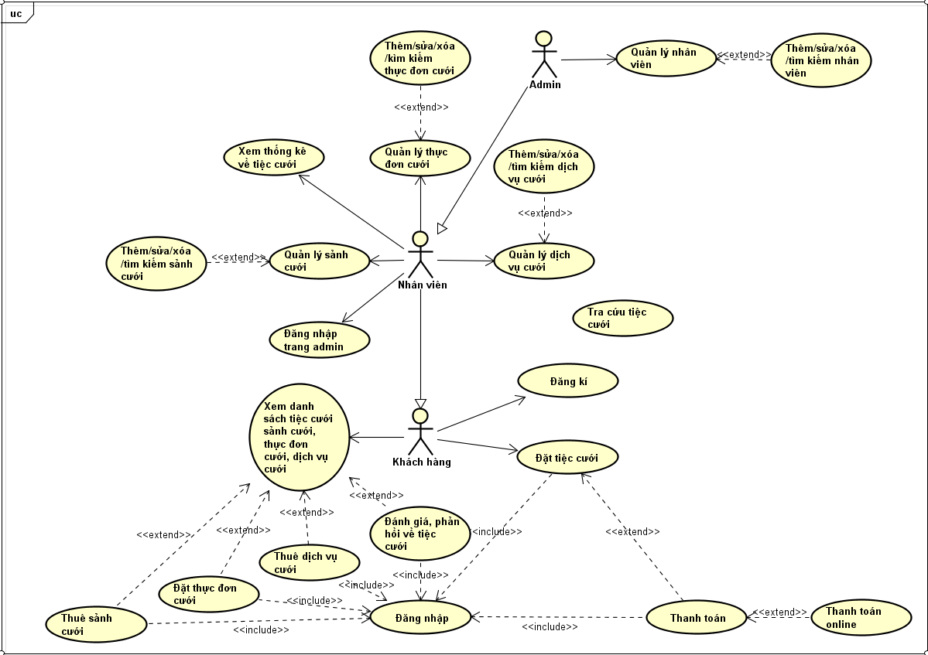

*Hình 3.1: Lược đồ usecase website đặt tiệc cưới trực tuyến.*

1.2. Đặc tả usecase

a. Quản lý sảnh cưới, dịch vụ cưới, thực đơn cưới

Mô tả: Admin hoặc nhân viên đăng nhập vào trang admin để tiến hành thêm, sửa, xóa, tìm kiếm sảnh cưới, dịch vụ cưới, thực đơn cưới.

Actor chính: Nhân viên.

Actor phụ: Admin

Luồng hoạt động:

* Nhân viên hoặc admin đăng nhập vào trang admin.
* Tìm kiếm, chọn thông tin muốn sửa hoặc tạo mới (sảnh cưới, dịch vụ cưới, thực đơn cưới).
* Xác nhận tác vụ.

Luồng ngoại lệ:

* Nhân viên hoặc admin nếu nhập thông tin không hợp lệ sẽ báo lỗi và không xác nhận tác vụ được.

b. Xem thống kê tiệc cưới

Mô tả: Admin hoặc nhân viên đăng nhập vào trang admin để tiến hành thêm, sửa, xóa, tìm kiếm sảnh cưới, dịch vụ cưới, thực đơn cưới.

Actor chính: Nhân viên và admin.

Actor phụ: Không có.

Luồng hoạt động:

* Nhân viên hoặc admin đăng nhập vào trang admin.
* Xem thông tin thống kê.

Luồng ngoại lệ: Không có.

c. Quản lý nhân viên

Mô tả: Admin đăng nhập vào trang admin để tiến hành tìm kiếm, thêm, sửa, xóa nhân viên.

Actor chính: Admin.

Actor phụ: Không có.

Luồng hoạt động:

* Admin đăng nhập vào trang admin.
* Tìm kiếm, chọn nhân viên muốn sửa.
* Xác nhận tác vụ

Luồng ngoại lệ:

* Admin nhập thông tin không hợp lệ sẽ báo lỗi và không xác nhận tác vụ được.

d. Xem danh sách tiệc cưới, sảnh cưới, dịch vụ cưới, thực đơn cưới

Mô tả: Khách hàng vào trang web bấm chọn các mục tiệc sảnh cưới, thực đơn cưới, dịch vụ cưới để xem thông tin hoặc tiến hành chọn đặt, thuê cho tiệc cưới, khách hàng bấm vào mục tiệc cưới để xem thông tin tiệc cưới đã đặt để tiến hành đánh giá, phản hồi về tiệc cưới, tiệc cưới được tìm theo giá, theo ngày tổ chức.

Actor chính: Khách hàng.

Actor phụ: Không có.

Luồng hoạt động:

* Khách hàng truy cập vào website.
* Bấm chọn các mục muốn xem.
* Xem thông tin hoặc tiến hành đặt, thuê.
* Bấm vào mục tiệc cưới để xem tiệc cưới, đánh giá, phản hồi.

Luồng ngoại lệ:

* Khách hàng tiến hành đặt hoặc thuê nhưng chưa đăng nhập thì sẽ yêu cầu khách hàng đăng nhập.
* Khách hàng tiến hành đánh giá phản hồi nhưng chưa đăng nhập thì sẽ yêu cầu khách hàng đăng nhập.

e. Đặt tiệc cưới

Mô tả: Khách hàng sau khi đặt hoặc thuê xong các mục thì sẽ chọn mục đặt tiệc để tiến hành đặt tiệc, sau khi nhập các thông tin cần thiết thì bấm thanh toán để đặt tiệc.

Actor chính: Khách hàng.

Actor phụ: Không có

Luồng hoạt động:

* Nhân viên bấm vào mục đặt tiệc.
* Điền các thông tin như số bàn đặt, ngày tổ chức, mô tả cho tiệc cưới.
* Bấm thanh toán để tiến hành đặt tiệc.
* Chọn hình thức thanh toán trực tiếp hoặc online thông qua momo, zalopay.

Luồng ngoại lệ:

* Điền các thông tin đặt tiệc không chính xác thì yêu cầu nhập lại.
* Bấm thanh toán nhưng chưa đăng nhập thì yêu cầu nhân viên đăng nhập để tiến hành thanh toán.

f. Đăng kí

Mô tả: Khách hàng bấm vào mục đăng kí để tiến hành đăng kí tài khoản.

Actor chính: Khách hàng.

Actor phụ: Không có.

Luồng hoạt động:

* Nhân viên bấm vào mục đăng kí.
* Điền các thông tin đăng kí.
* Bấm đăng kí.

Luồng ngoại lệ: Nhân viên nhập các thông tin không hợp lệ sẽ yêu cầu nhập lại.

1. **Activity Diagram:**

a. Đăng nhập trang admin

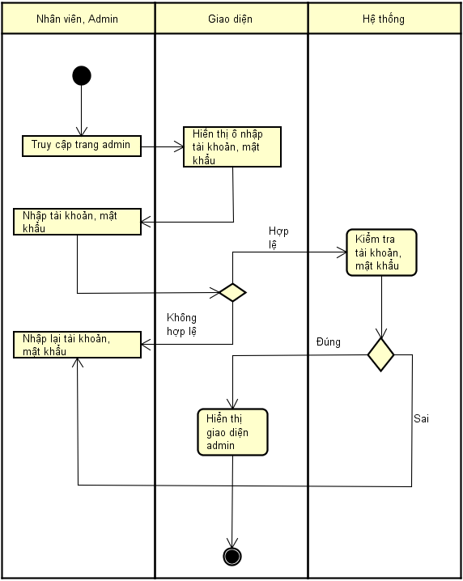

*Hình 3.2: Activity Diagram chức năng đăng nhập trang admin.*

b. Quản lý sảnh cưới

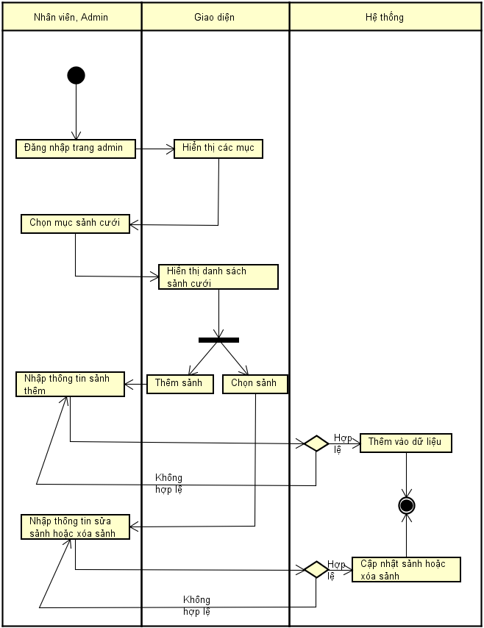

*Hình 3.3: Activity Diagram chức năng quản lý sảnh cưới.*

c. Quản lý thực đơn cưới

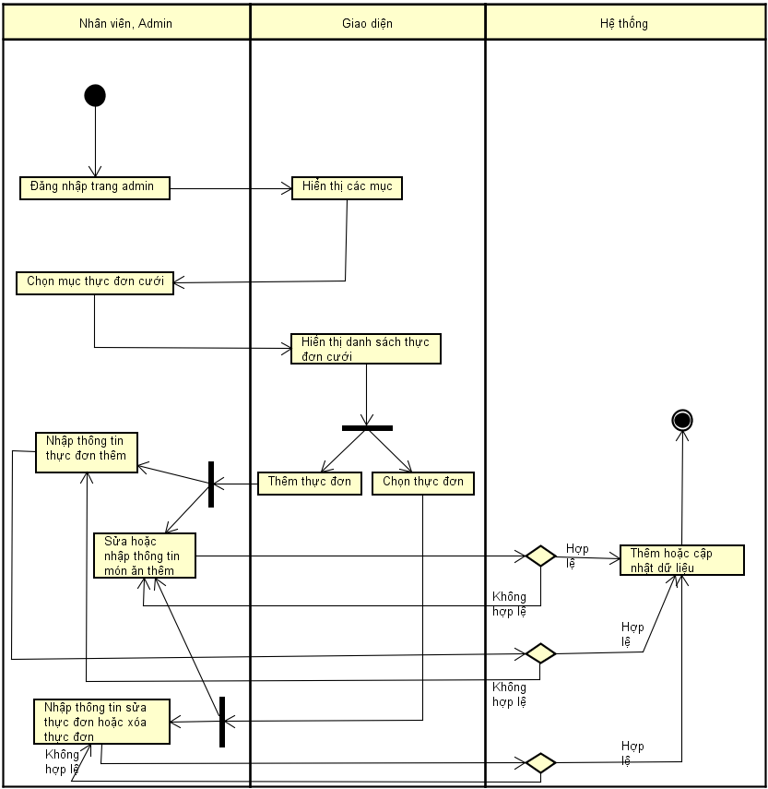

*Hình 3.4: Activity Diagram chức năng quản lý thực đơn cưới.*

d. Quản lý dịch vụ cưới

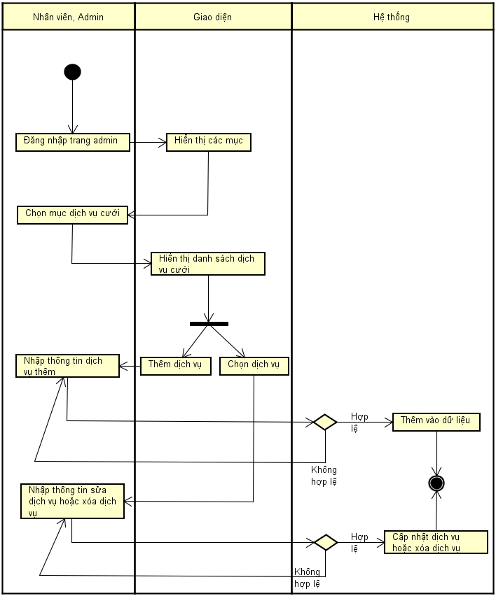

*Hình 3.5: Activity Diagram chức năng quản lý dịch vụ cưới.*

e. Quản lý nhân viên

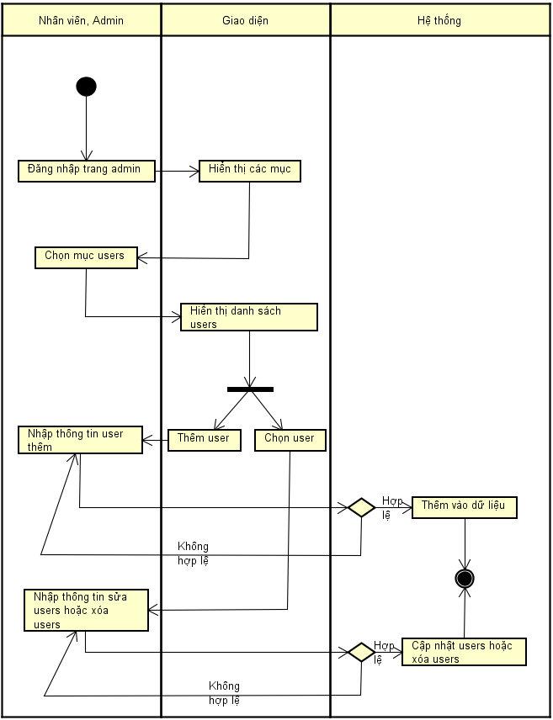

*Hình 3.6: Activity Diagram chức năng quản lý nhân viên.*

f. Xem danh sách tiệc cưới, sảnh cưới, thực đơn cưới, dịch vụ cưới

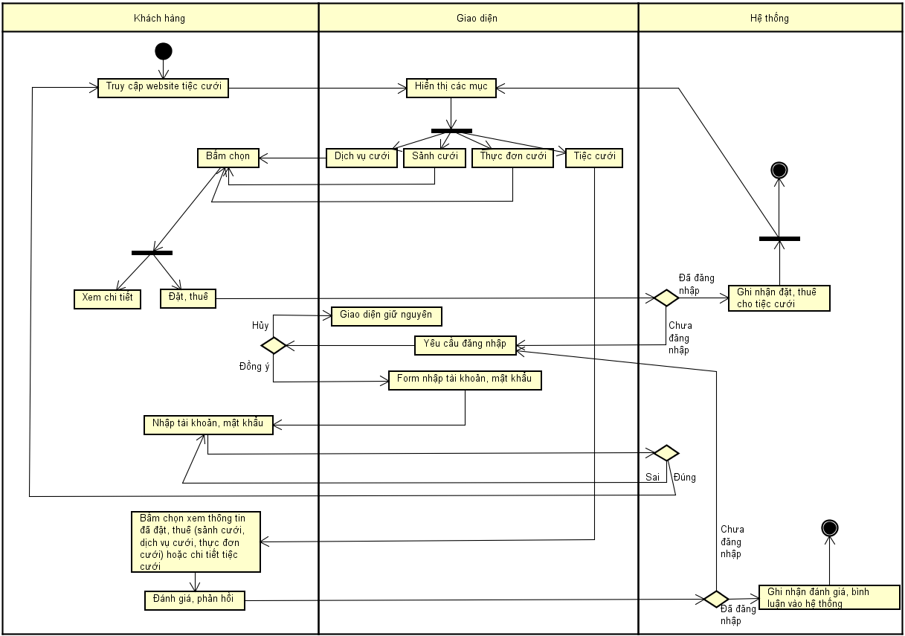

*Hình 3.7: Activity Diagram chức năng xem danh sách tiệc cưới, sảnh cưới, thực đơn cưới, dịch vụ cưới.*

g. Đặt tiệc

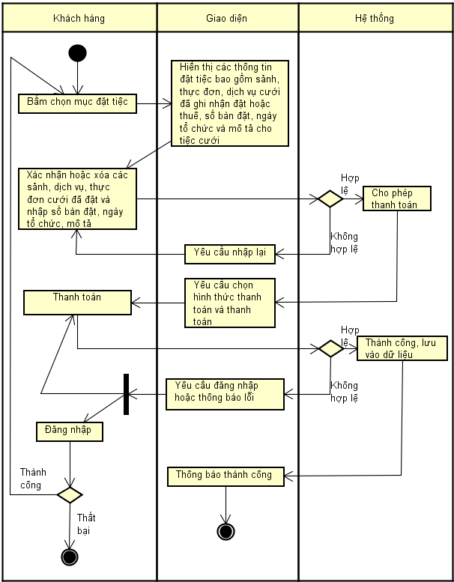

*Hình 3.8: Activity Diagram chức năng đặt tiệc.*

h. Đăng kí

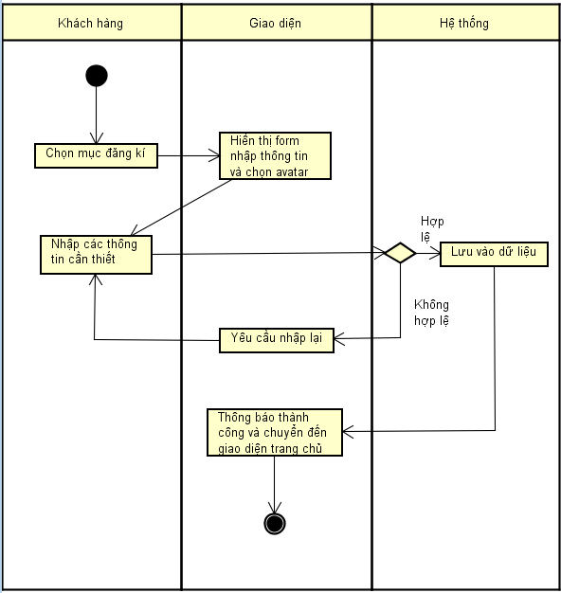

*Hình 3.9: Activity Diagram chức năng đăng kí người dùng.*

1. **Thiết kế cơ sở dữ liệu:**

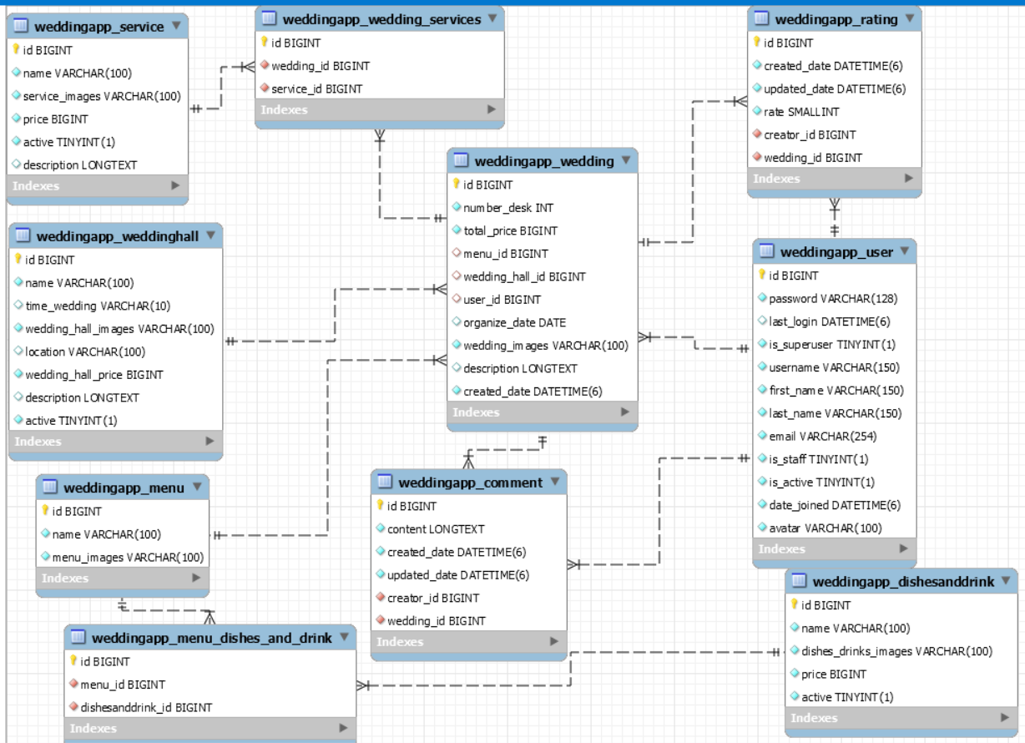

*Hình 3.10: Thiết kế csdl website đặt tiệc.*

Trong đó:

Weddingapp_service: Các dịch vụ tiệc cưới.

Weddingapp_weddinghall: Sảnh cưới

Weddingapp_menu: Thực đơn cưới

Weddingapp_dishesanddrink: Các món ăn trong thực đơn cưới

Weddingapp_comment: Phản hồi, bình luận của khách hàng

Weddingapp_wedding: Tiệc cưới

Weddingapp_rating: Đánh giá của khách hàng

Weddingapp_user: Người dùng

# PHẦN 2: HIỆN THỰC

1. **Giới thiệu website đặt tiệc cưới trực tuyến:**

Website đặt tiệc cưới trực tuyến với các chức năng chính bao gồm:

* Đăng nhập (với các vai trò admin, nhân viên, khách hàng).
* Trang admin quản lý (thêm/sửa/xóa/tìm kiếm) sảnh cưới, các dịch vụ cưới và nhân viên.
* Xem danh sách sảnh cưới, thực đơn cưới và các dịch vụ có hỗ trợ.
* Khách hàng đặt tiệc cưới bao gồm đặt sảnh cưới, các dịch vụ cưới.
* Trang nhận đánh giá, phản hồi của khách hàng về tiệc cưới, nhân viên.
* Thông kê, báo cáo mật độ tiệc cưới, thống kê doanh thu.
* Khách hàng thanh toán trực tiếp hoặc thanh toán online thông qua momo hoặc zalopay.

1. **Các trang của website**

**2.1. Giao diện trang quản trị**

a. Đăng nhập trang quản trị

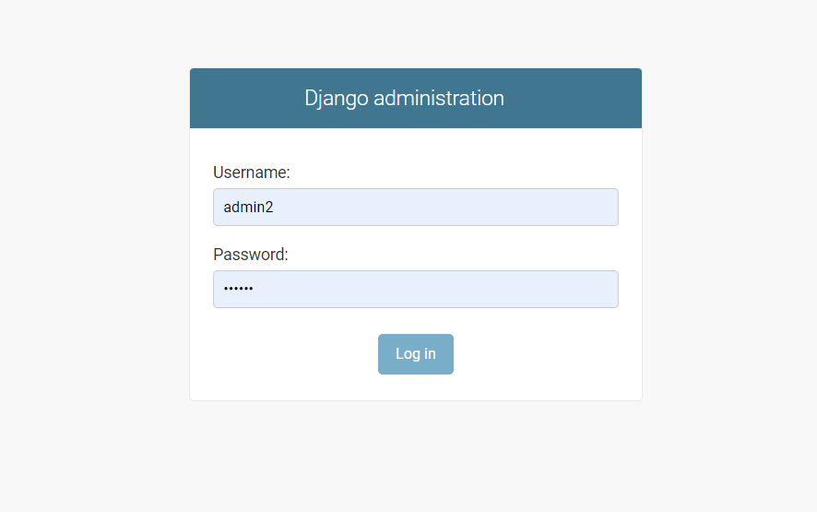

*Hình 4.1: Đăng nhập trang admin.*

b. Trang quản lý dịch vụ

Nhân viên hoặc admin sẽ được thêm dịch vụ bằng cách bấm vào “ADD SERVICE” hoặc tìm kiếm dịch vụ bằng thanh tìm kiếm, hoặc xóa dịch vụ được chọn.

Trang thêm dịch vụ bao gồm các ô nhập thông tin và nút lưu hoặc lưu và thực hiện tiếp tác vụ.

Trang sửa thông tin dịch vụ bao gồm các ô nhập thông tin cần sửa, bấm “HISTORY” để xem lịch sử chỉnh sửa.

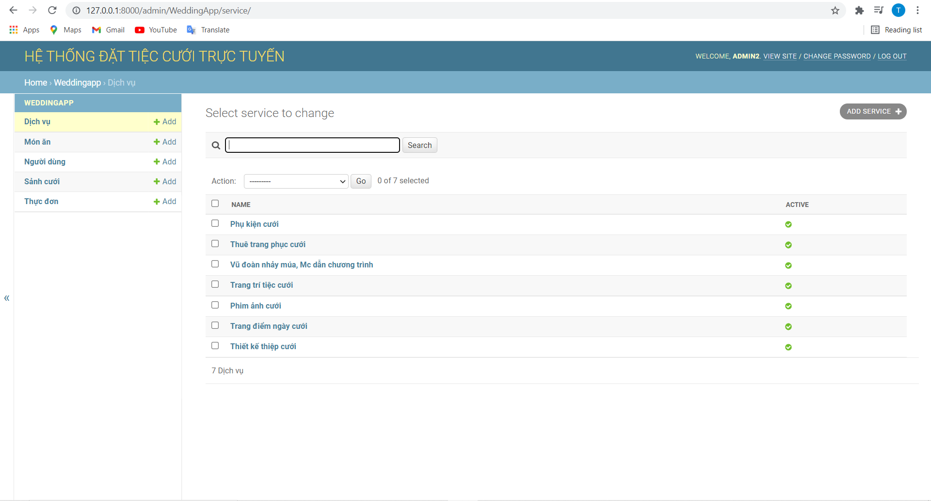

*Hình 4.2: Trang quản lý dịch vụ.*

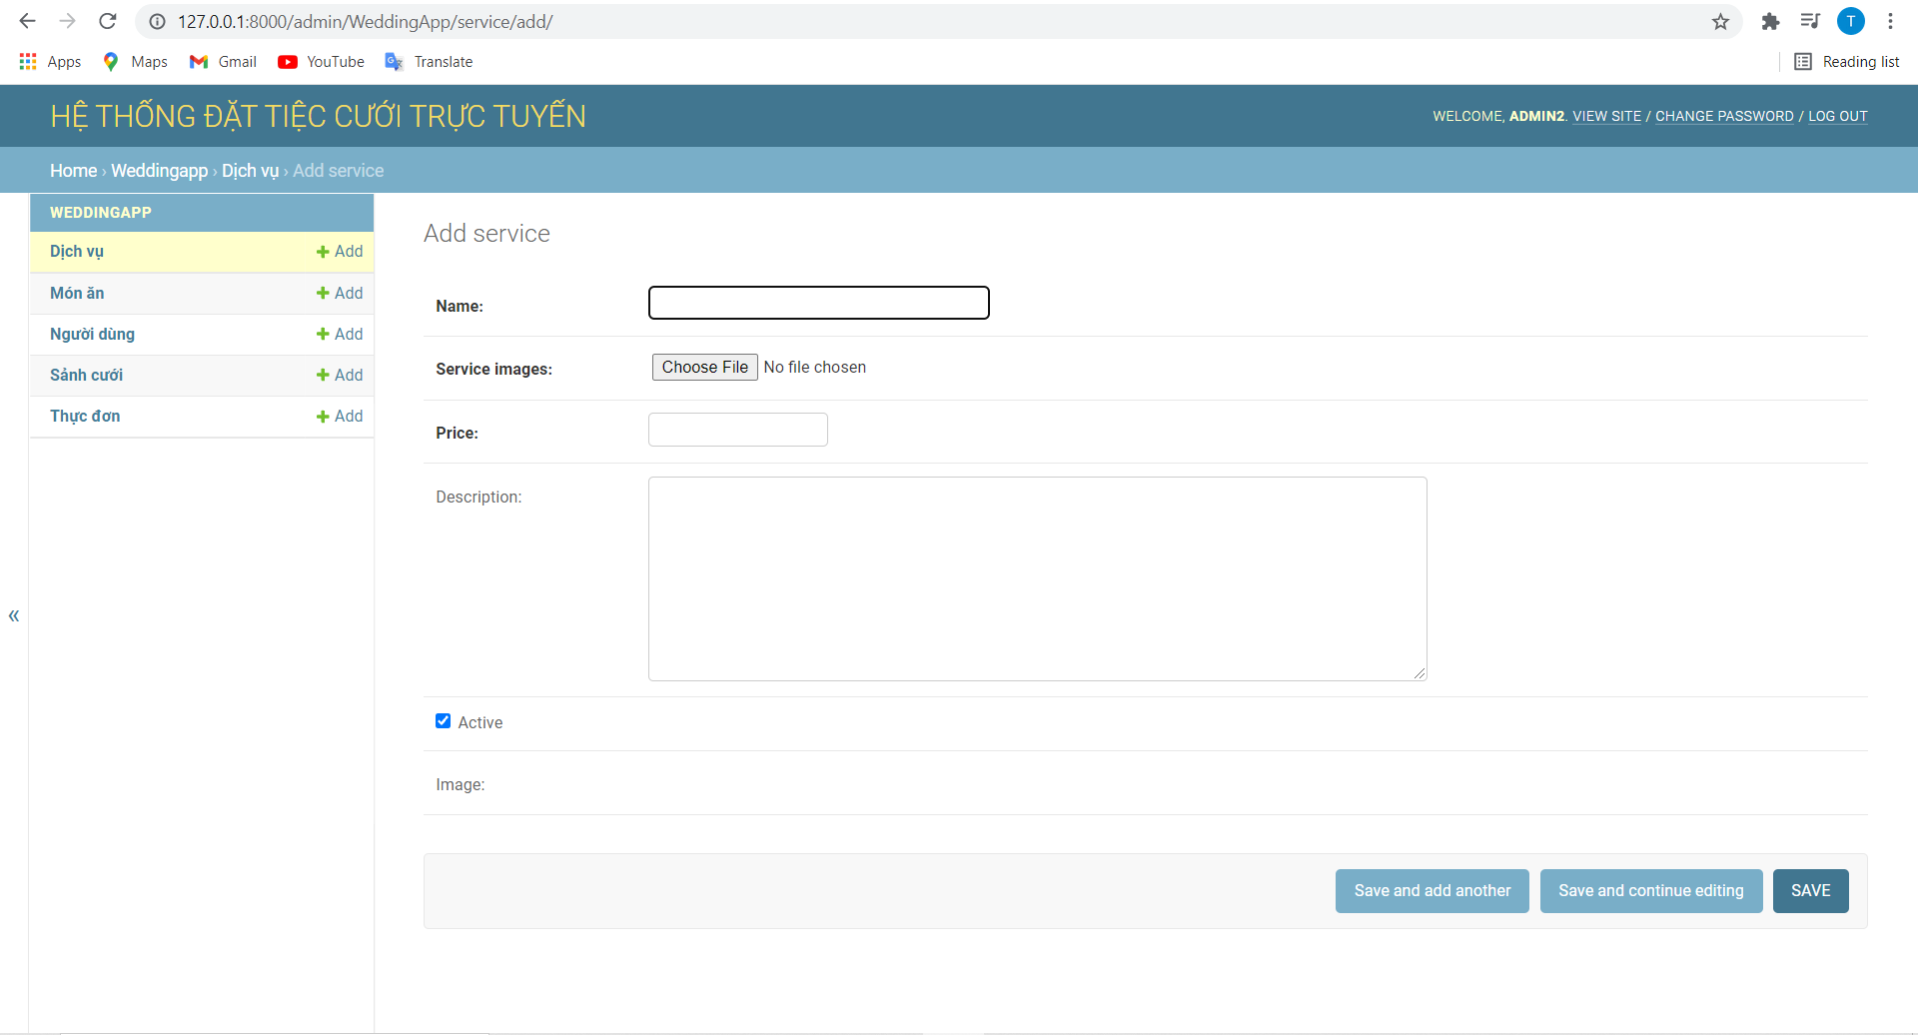

*Hình 4.3: Trang thêm dịch vụ.*

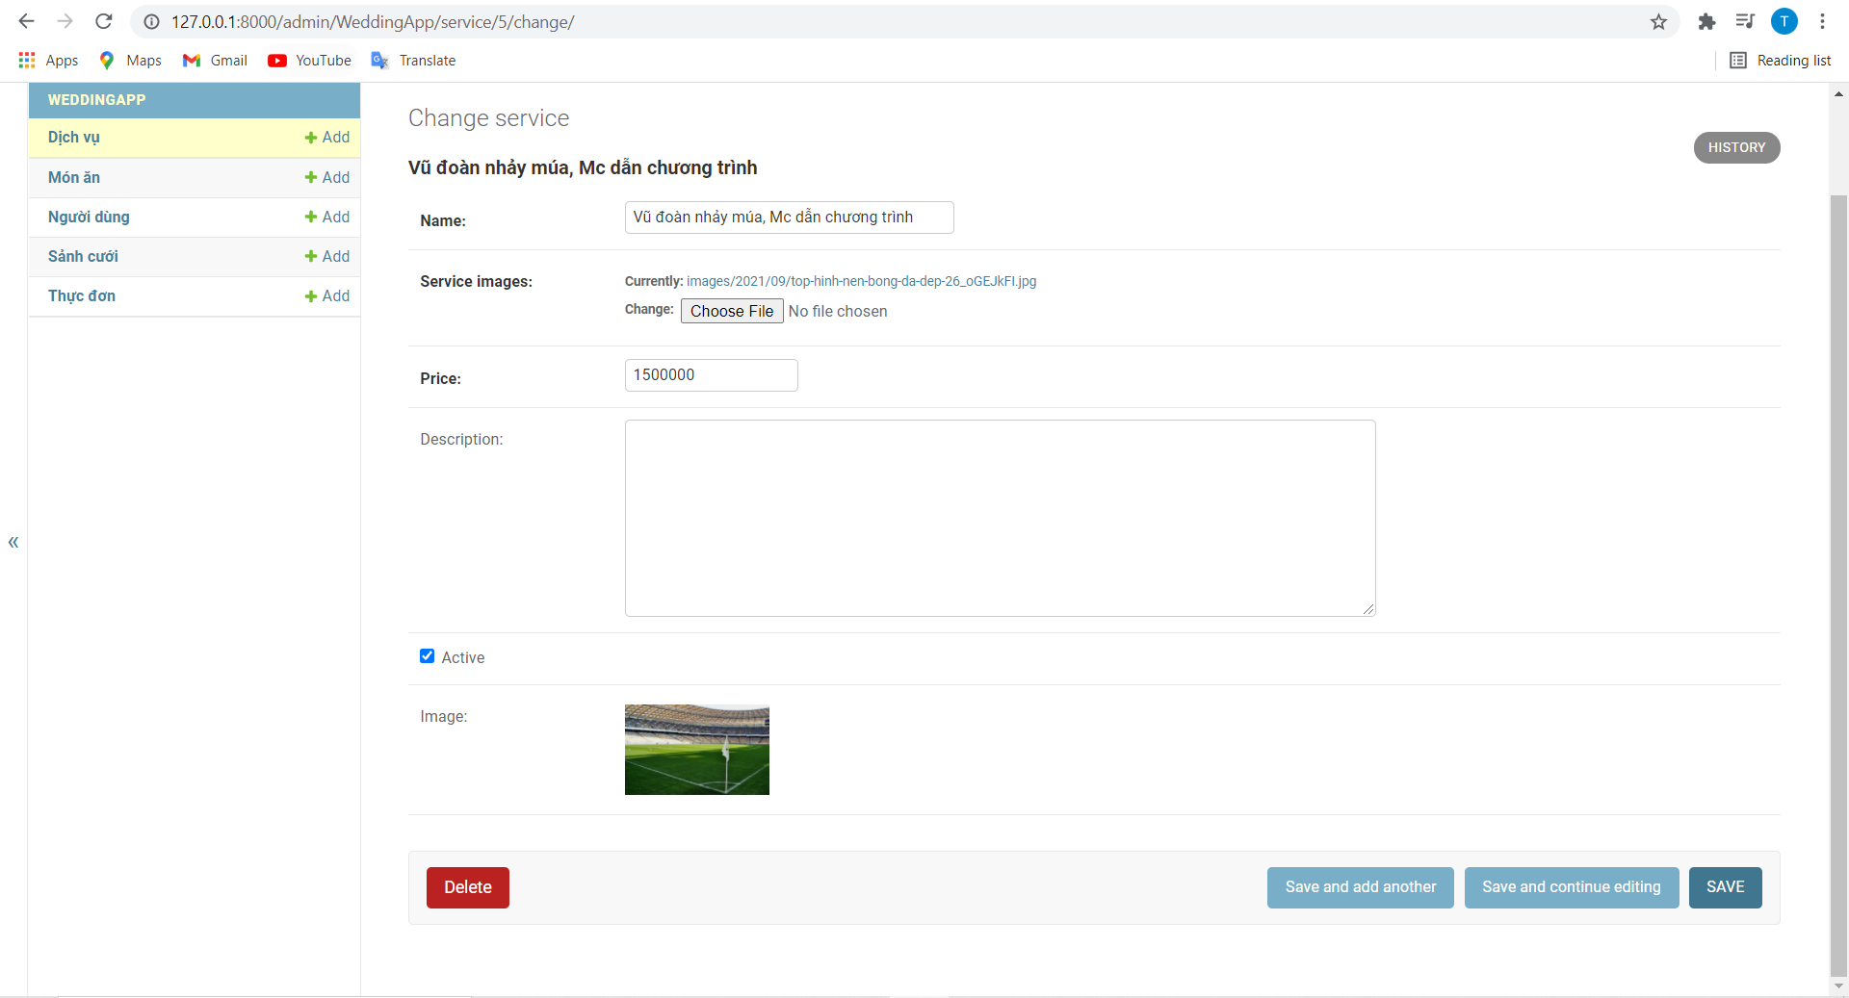

*Hình 4.4: Trang sửa thông tin dịch vụ.*

c. Trang quản lý món ăn:

Nhân viên hoặc admin sẽ được thêm món ăn bằng cách bấm vào “ADD DISHES AND DRINK” hoặc tìm kiếm món ăn bằng thanh tìm kiếm, hoặc xóa món được chọn.

Trang thêm món ăn có các nút lưu hoặc lưu và tiếp tục tác vụ, trang này đồng thời cho phép thêm hoặc tạo thực đơn trực tiếp để thêm món ăn vào thực đơn đó.

Trang sửa thông tin món ăn cho phép nhập các thông tin cần sửa, đồng thời cho phép sửa trực tiếp thực đơn cưới, nút “HISTORY” để xem lịch sử chỉnh sửa.

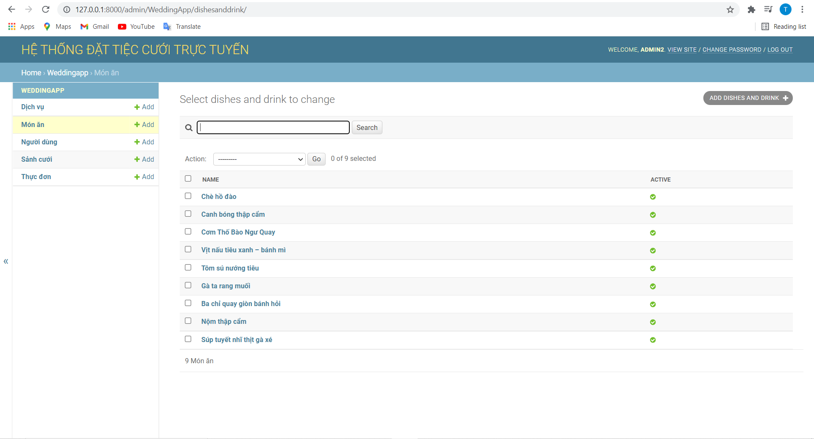

*Hình 4.5: Trang quản lý món ăn.*

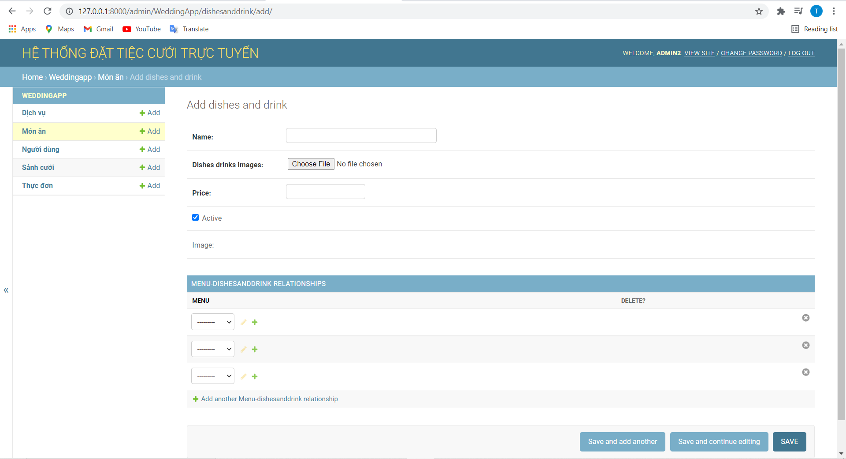

*Hình 4.6: Trang thêm món ăn.*

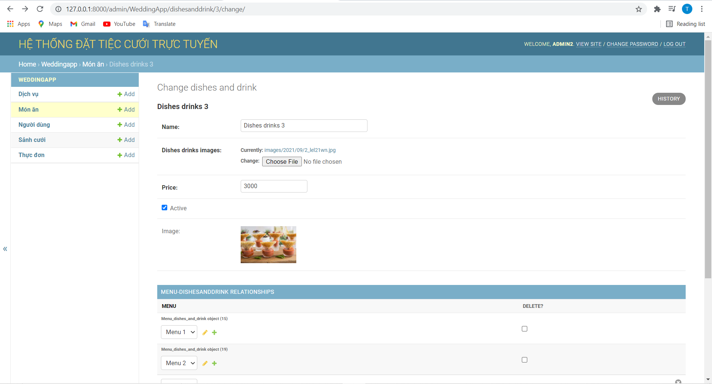

*Hình 4.7: Trang sửa thông tin món ăn.*

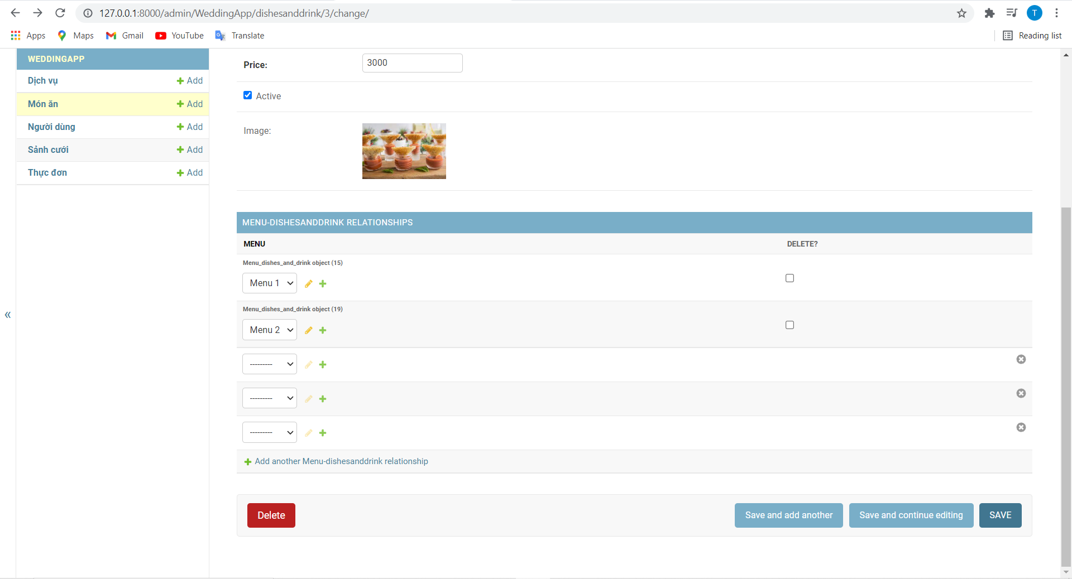

*Hình 4.8: Trang sửa thông tin món ăn.*

d. Trang quản lý người dùng

Admin sẽ được thêm tài khoản người dùng bằng cách bấm vào “ADD USER” hoặc tìm kiếm người dùng bằng thanh tìm kiếm, hoặc xóa tài khoản người dùng được chọn.

Trang thêm người dùng cho phép nhập các thông tin và phân quyền, có các nút lưu hoặc lưu và tiếp tục tác vụ.

Trang sửa thông tin tài khoản người dùng cho phép nhập các thông tin cần sửa, đồng thời cho phép phân quyền lại tài khoản người dùng, nút “HISTORY” để xem lịch sử chỉnh sửa.

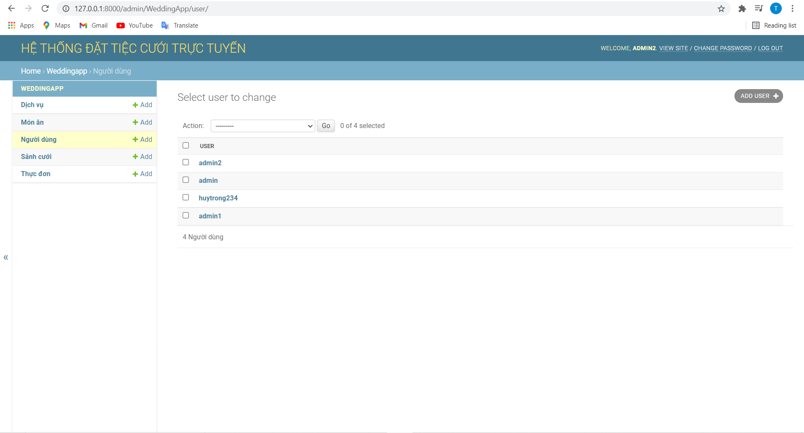

*Hình 4.9: Trang quản lý người dùng.*

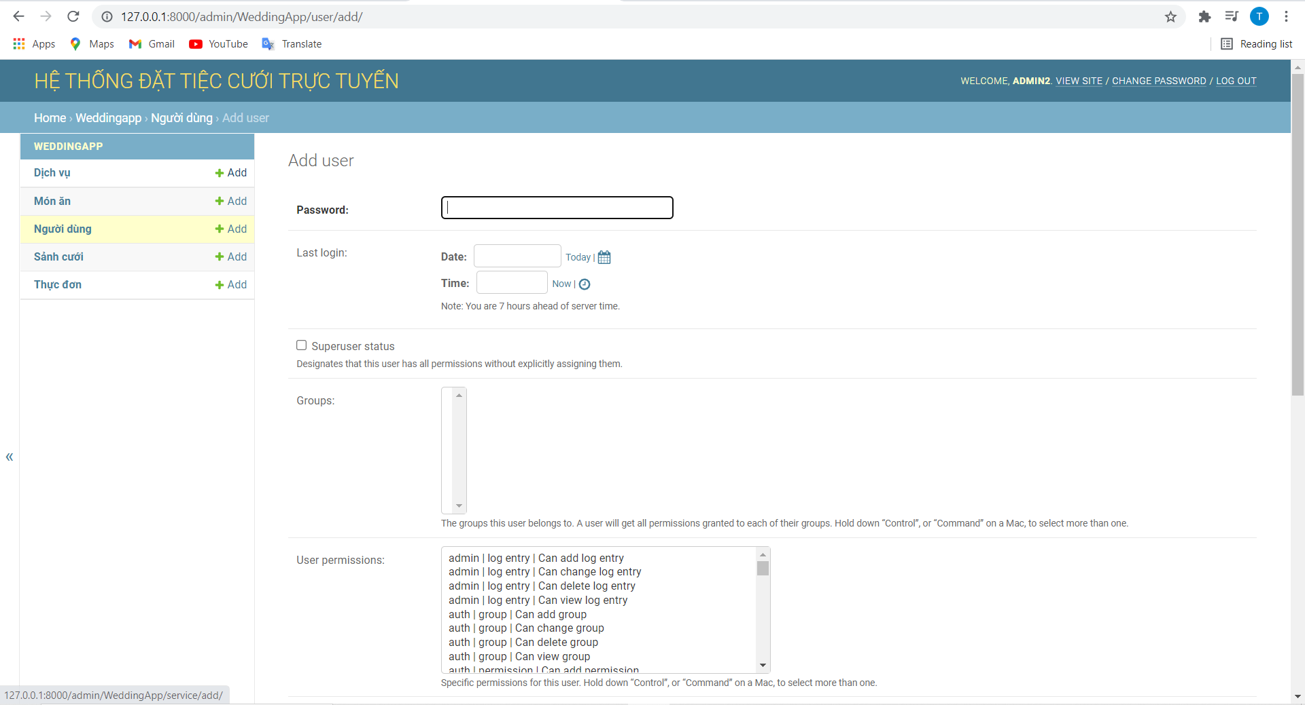

*Hình 4.10: Trang thêm người dùng.*

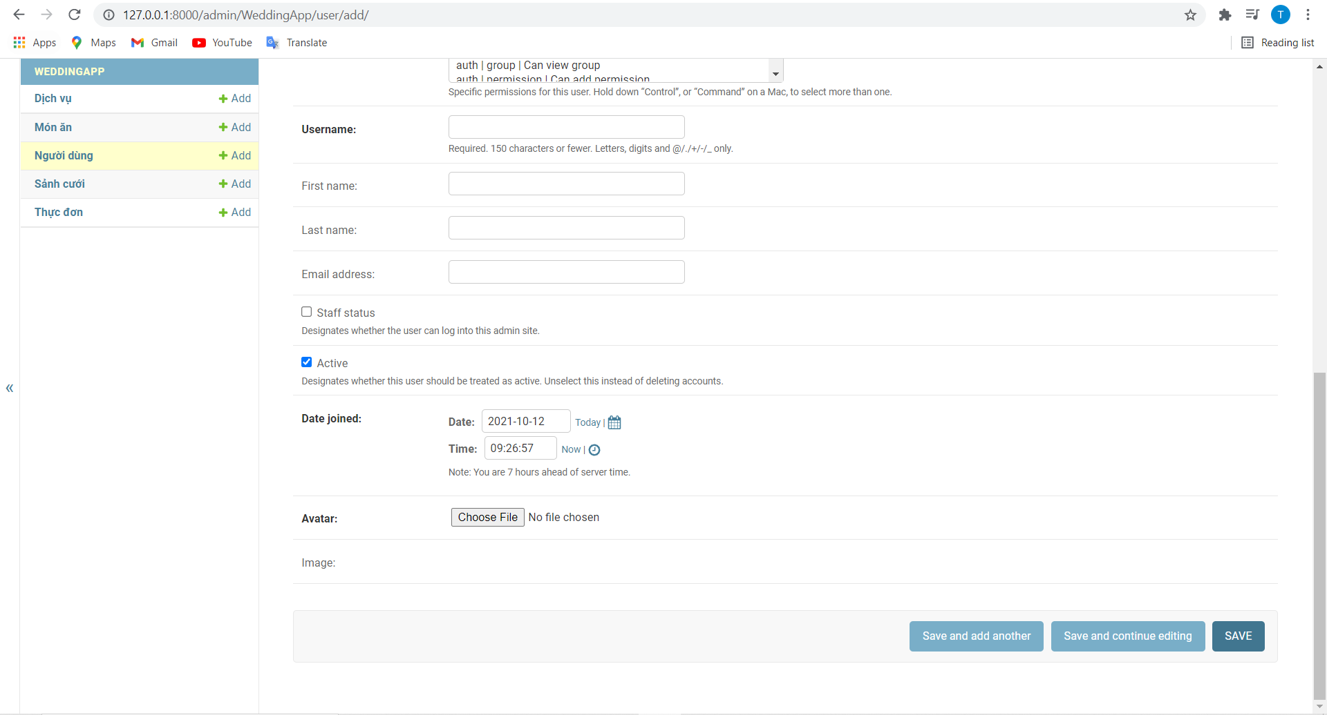

*Hình 4.11: Trang thêm người dùng.*

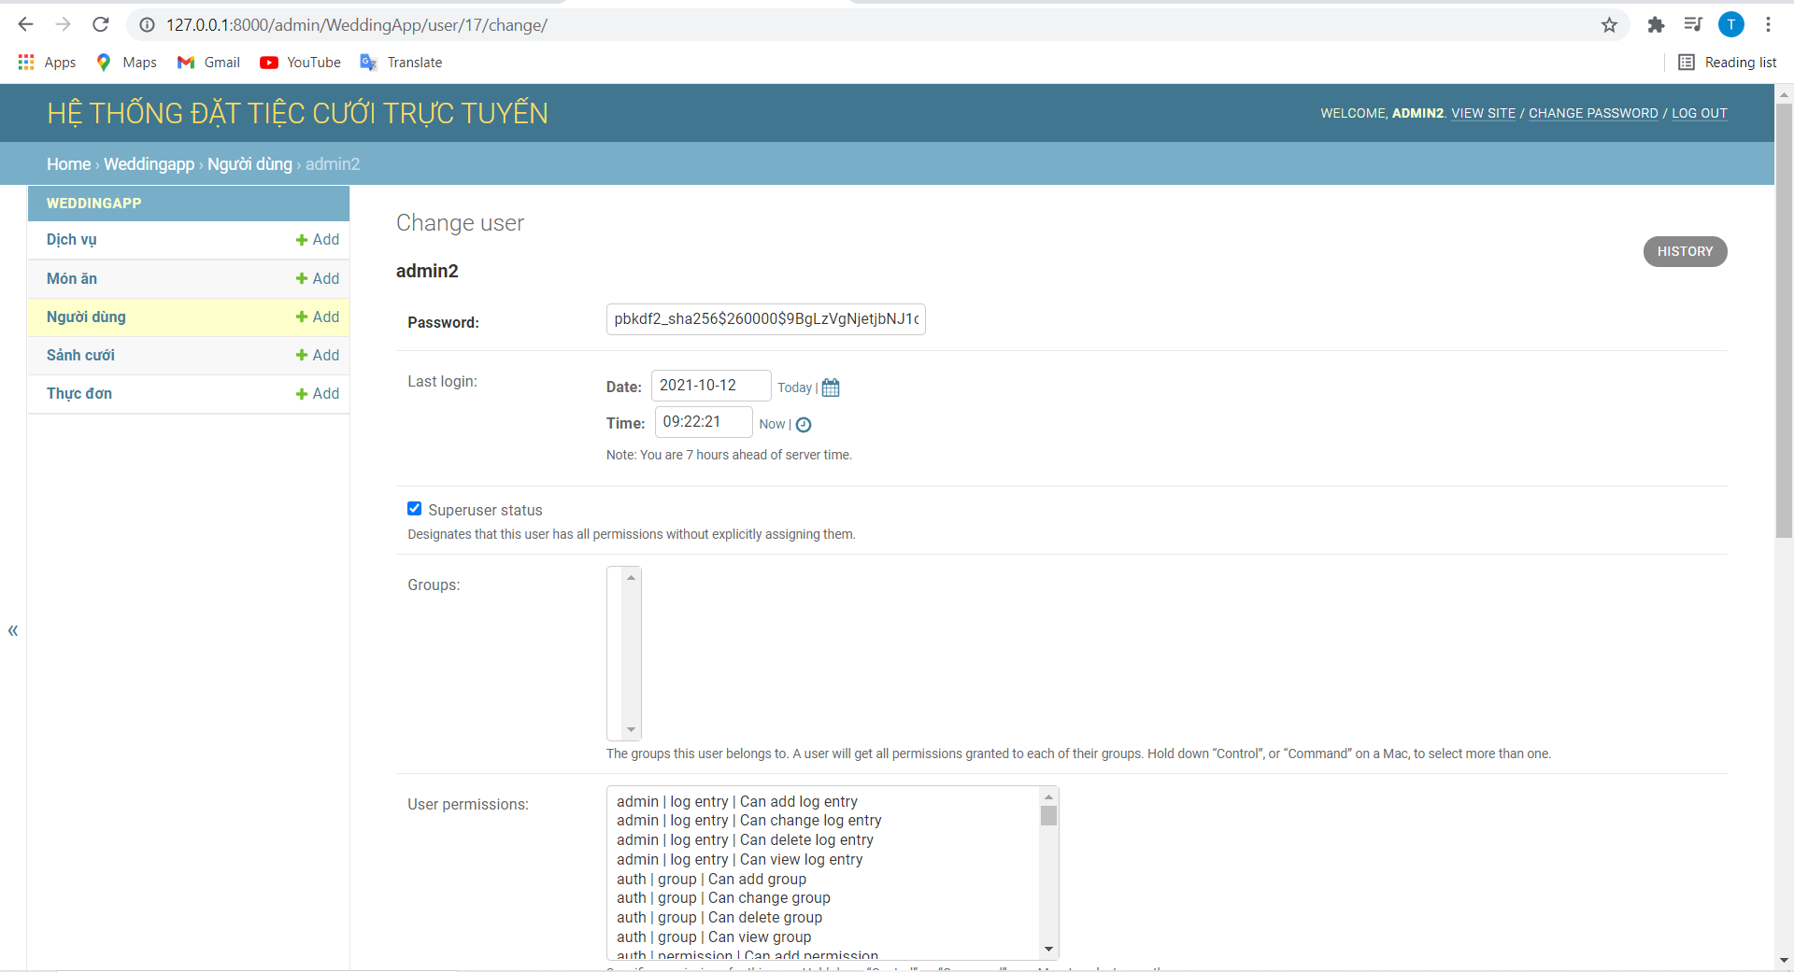

*Hình 4.12: Trang sửa thông tin người dùng.*

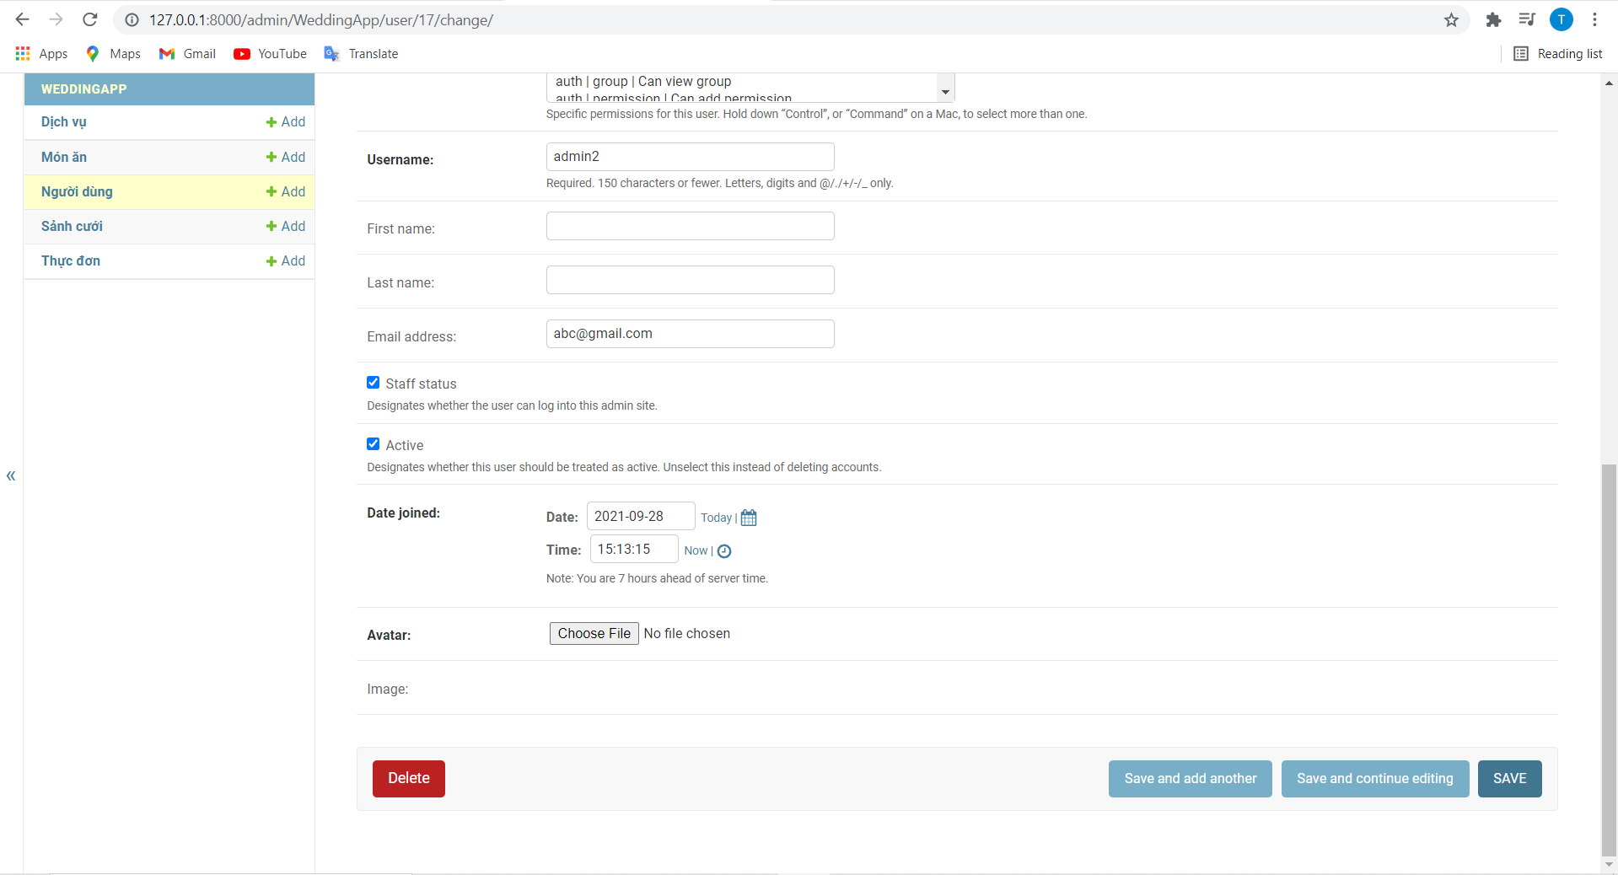

*Hình 4.13: Trang sửa thông tin người dùng.*

e. Trang quản lý sảnh cưới:

Nhân viên hoặc admin sẽ được thêm sảnh cưới bằng cách bấm vào “ADD WEDDING HALL” hoặc tìm kiếm sảnh cưới bằng thanh tìm kiếm, hoặc xóa sảnh cưới được chọn.

Trang thêm sảnh cưới cho phép nhập các thông tin sảnh, có các nút lưu hoặc lưu và tiếp tục tác vụ.

Trang sửa thông tin sảnh cưới cho phép nhập các thông tin cần sửa, nút “HISTORY” để xem lịch sử chỉnh sửa.

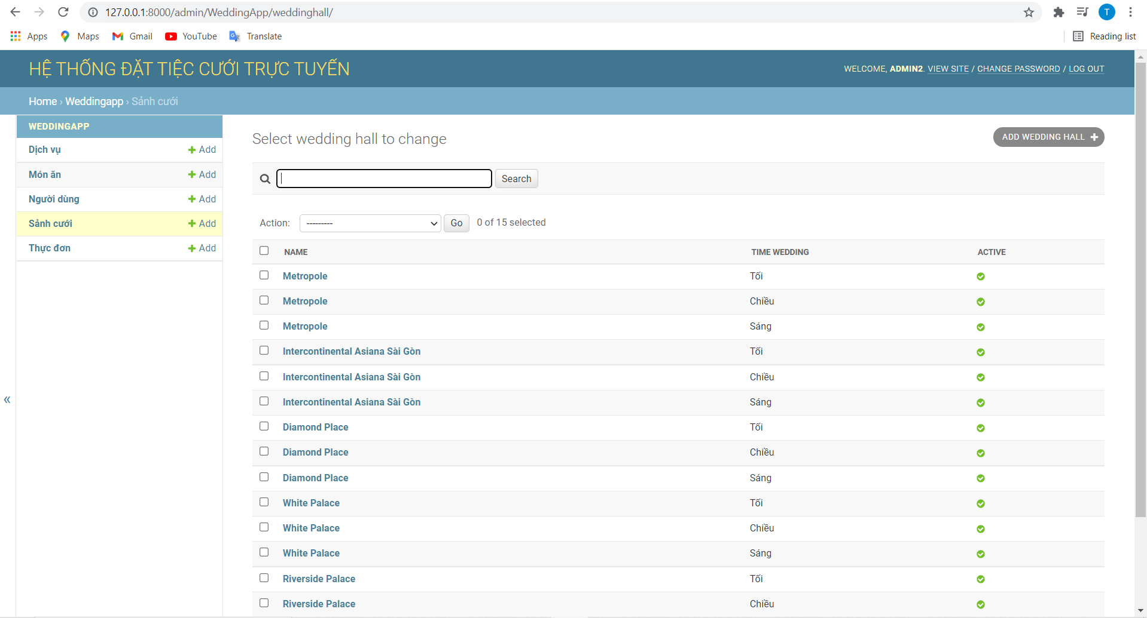

*Hình 4.14: Trang quản lý sảnh cưới.*

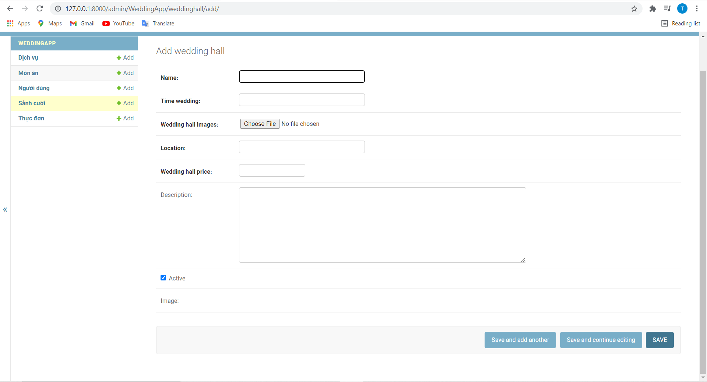

*Hình 4.15: Trang thêm sảnh cưới.*

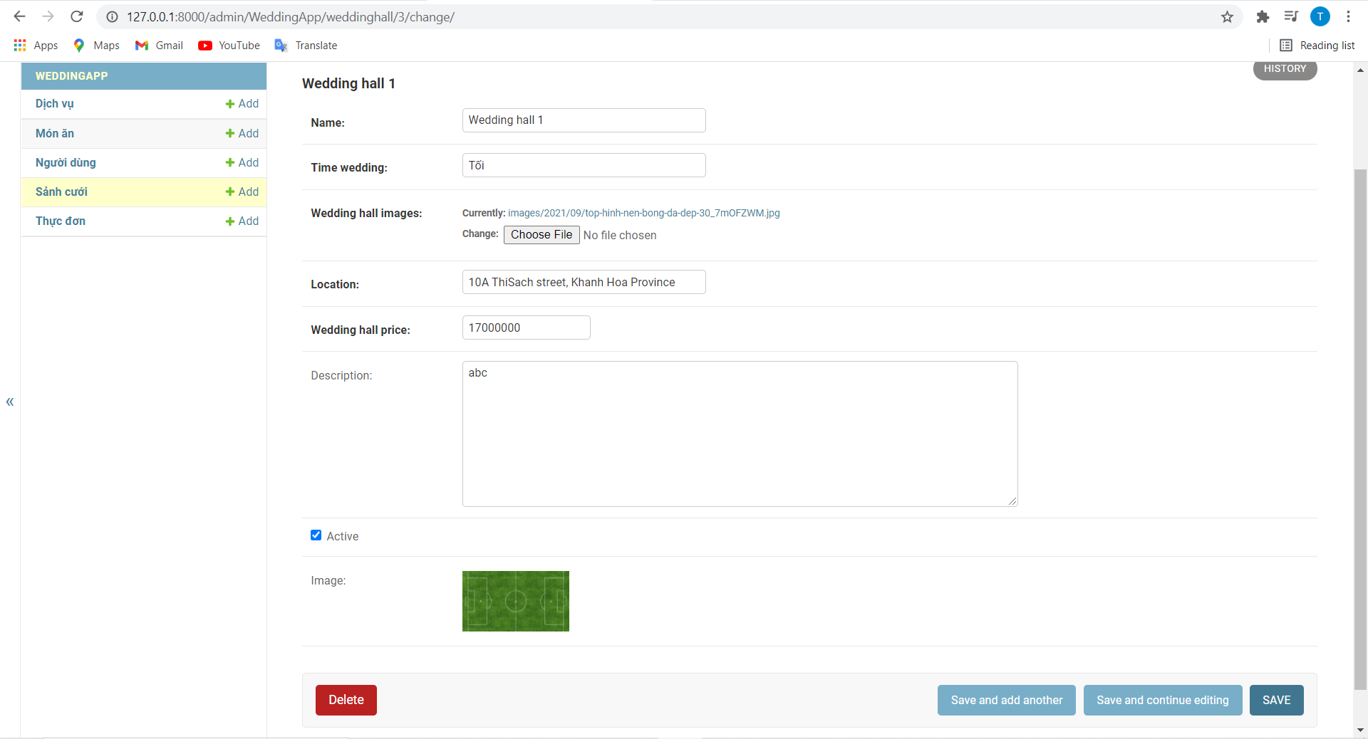

*Hình 4.16: Trang chỉnh sửa sảnh cưới.*

f. Trang quản lý thực đơn:

Nhân viên hoặc admin sẽ được thêm thực đơn bằng cách bấm vào “ADD MENU” hoặc tìm kiếm món ăn bằng thanh tìm kiếm, hoặc xóa món được chọn.

Trang thêm thực đơn có các nút lưu hoặc lưu và tiếp tục tác vụ, trang này đồng thời cho phép thêm hoặc tạo món ăn trực tiếp để thêm món ăn đó vào thực đơn.

Trang sửa thông tin thực đơn cho phép nhập các thông tin cần sửa, đồng thời cho phép sửa trực tiếp món ăn, nút “HISTORY” để xem lịch sử chỉnh sửa.

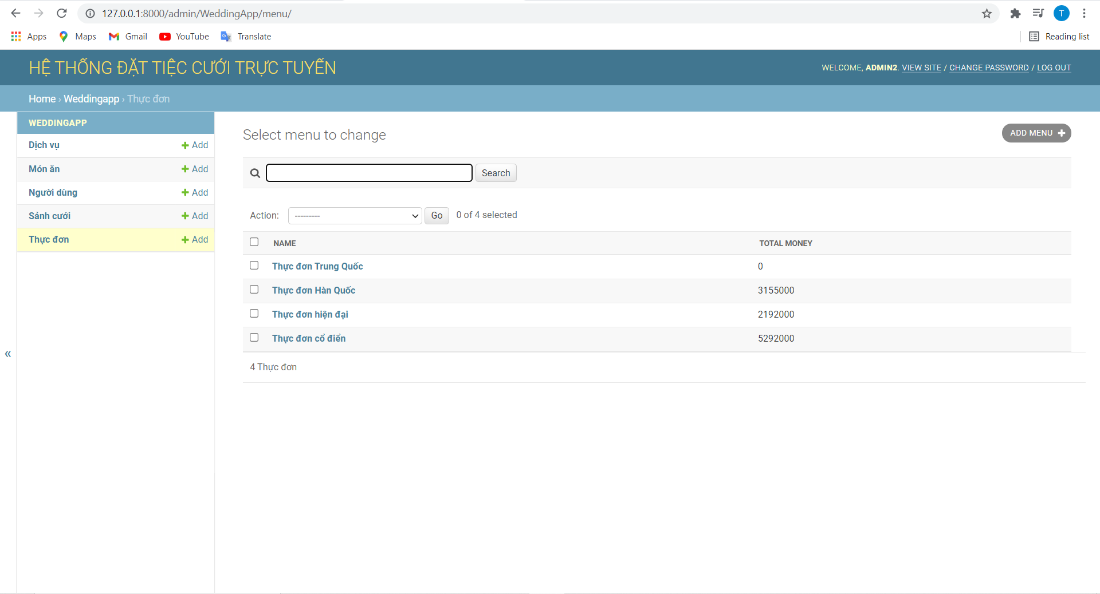

*Hình 4.17: Trang quản lý thực đơn.*

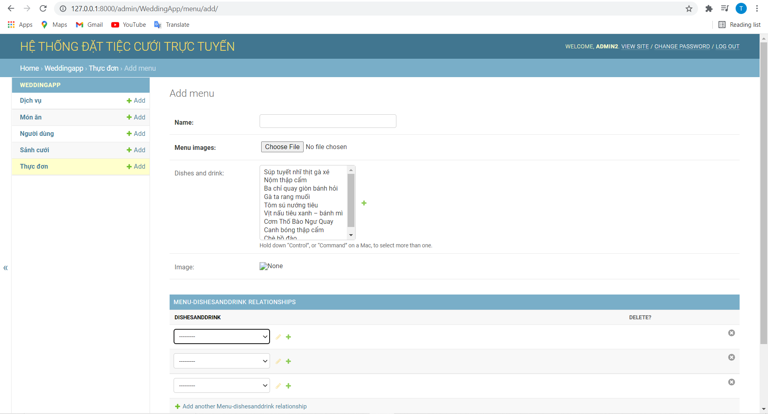

*Hình 4.18: Trang thêm thực đơn.*

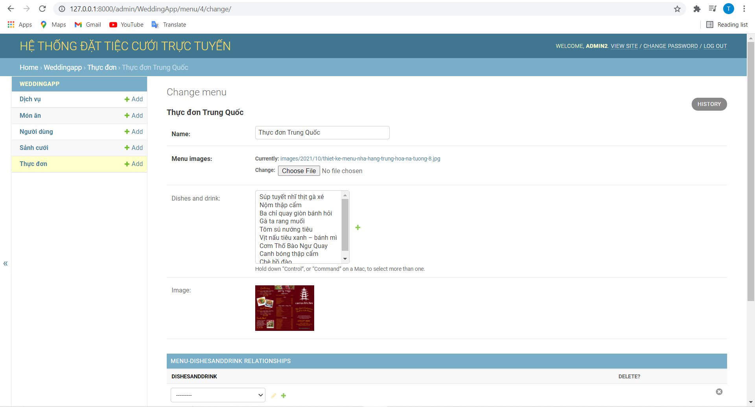

*Hình 4.19: Trang sửa thực đơn.*

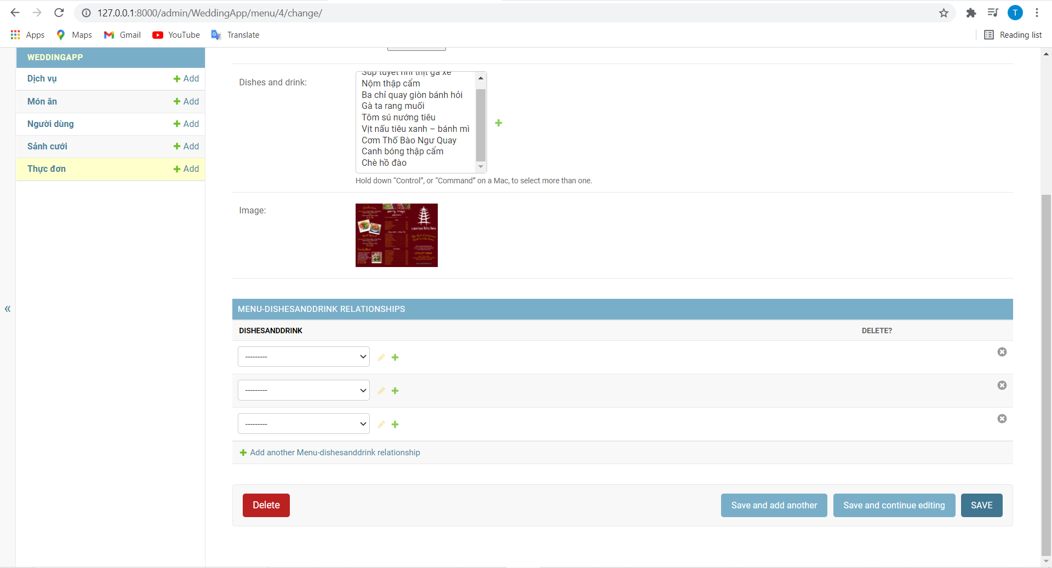

*Hình 4.20: Trang sửa thực đơn.*

g. Trang báo cáo thống kê:

Trang này bao gồm các báo cáo về mật độ tiệc cưới và doanh thu theo tháng và theo năm có các bảng, biểu đồ thể hiện và bộ lọc theo thời gian.

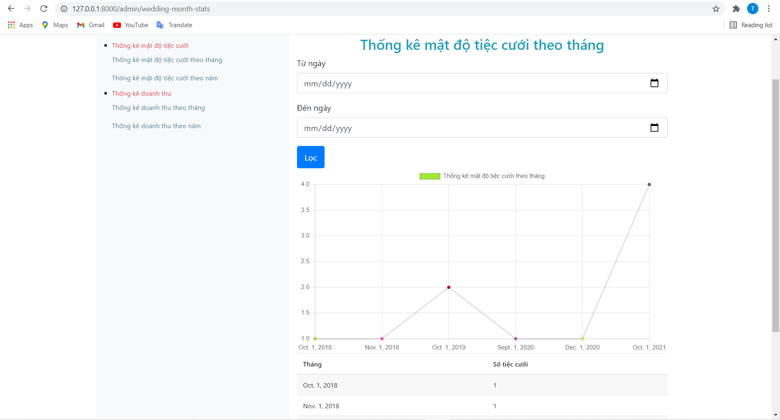

*Hình 4.21: Thống kê mật độ tiệc cưới theo tháng bằng line chart.*

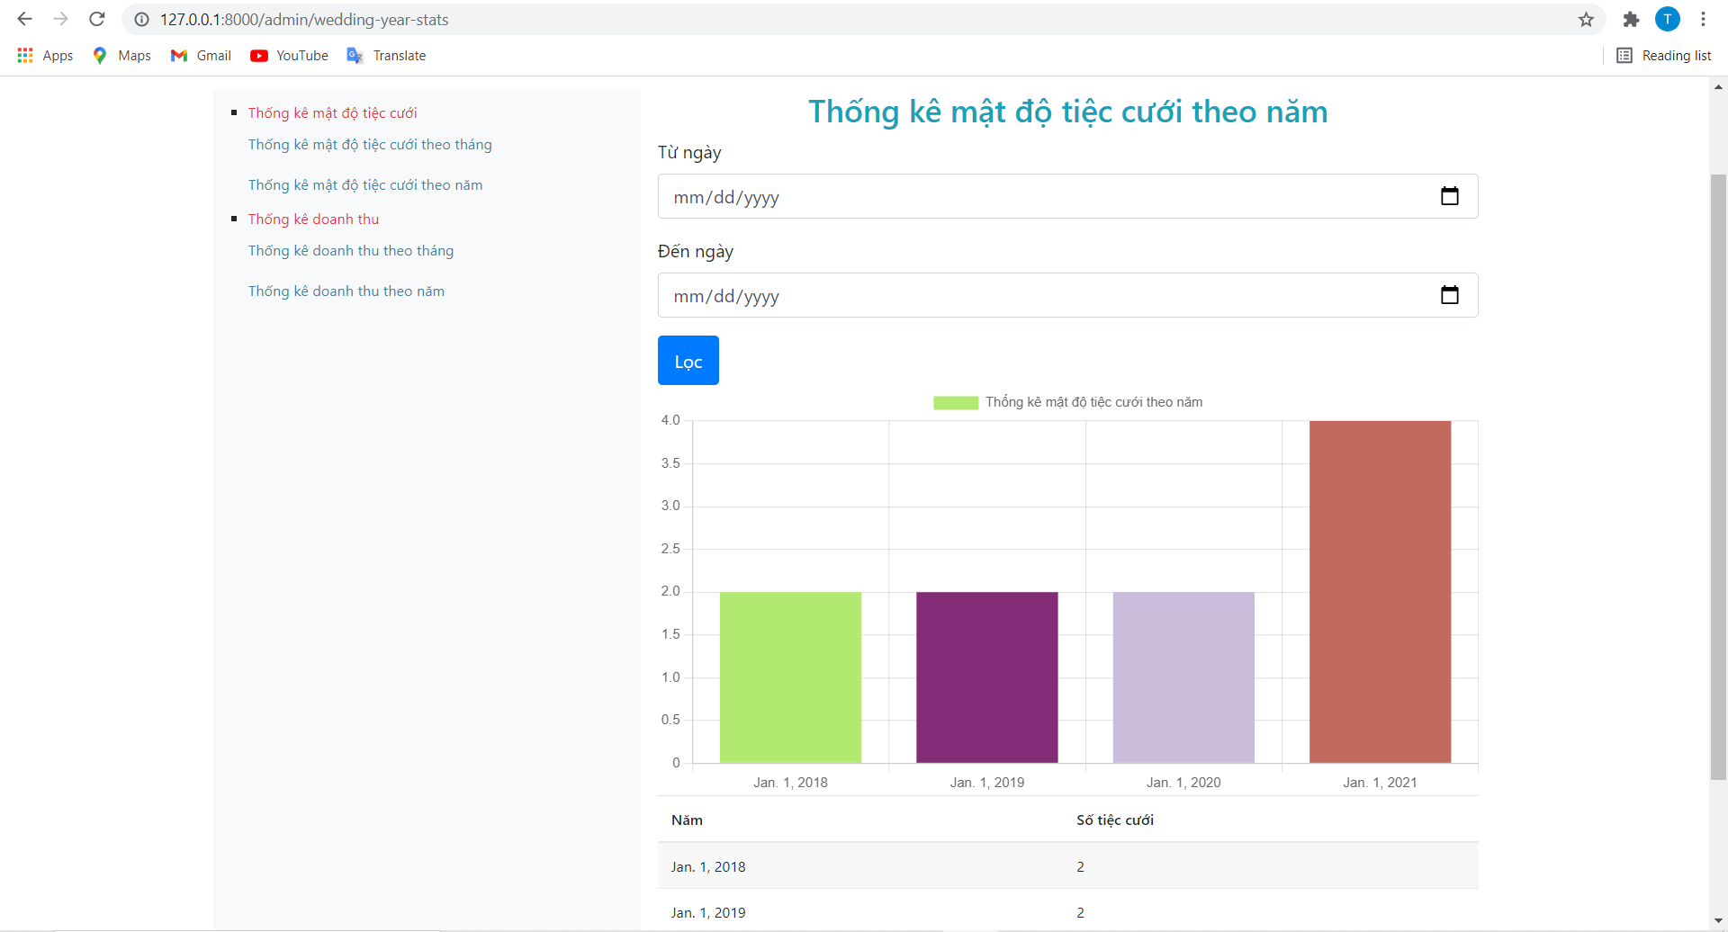

*Hình 4.22: Thống kê mật độ tiệc cưới theo năm bằng bar chart.*

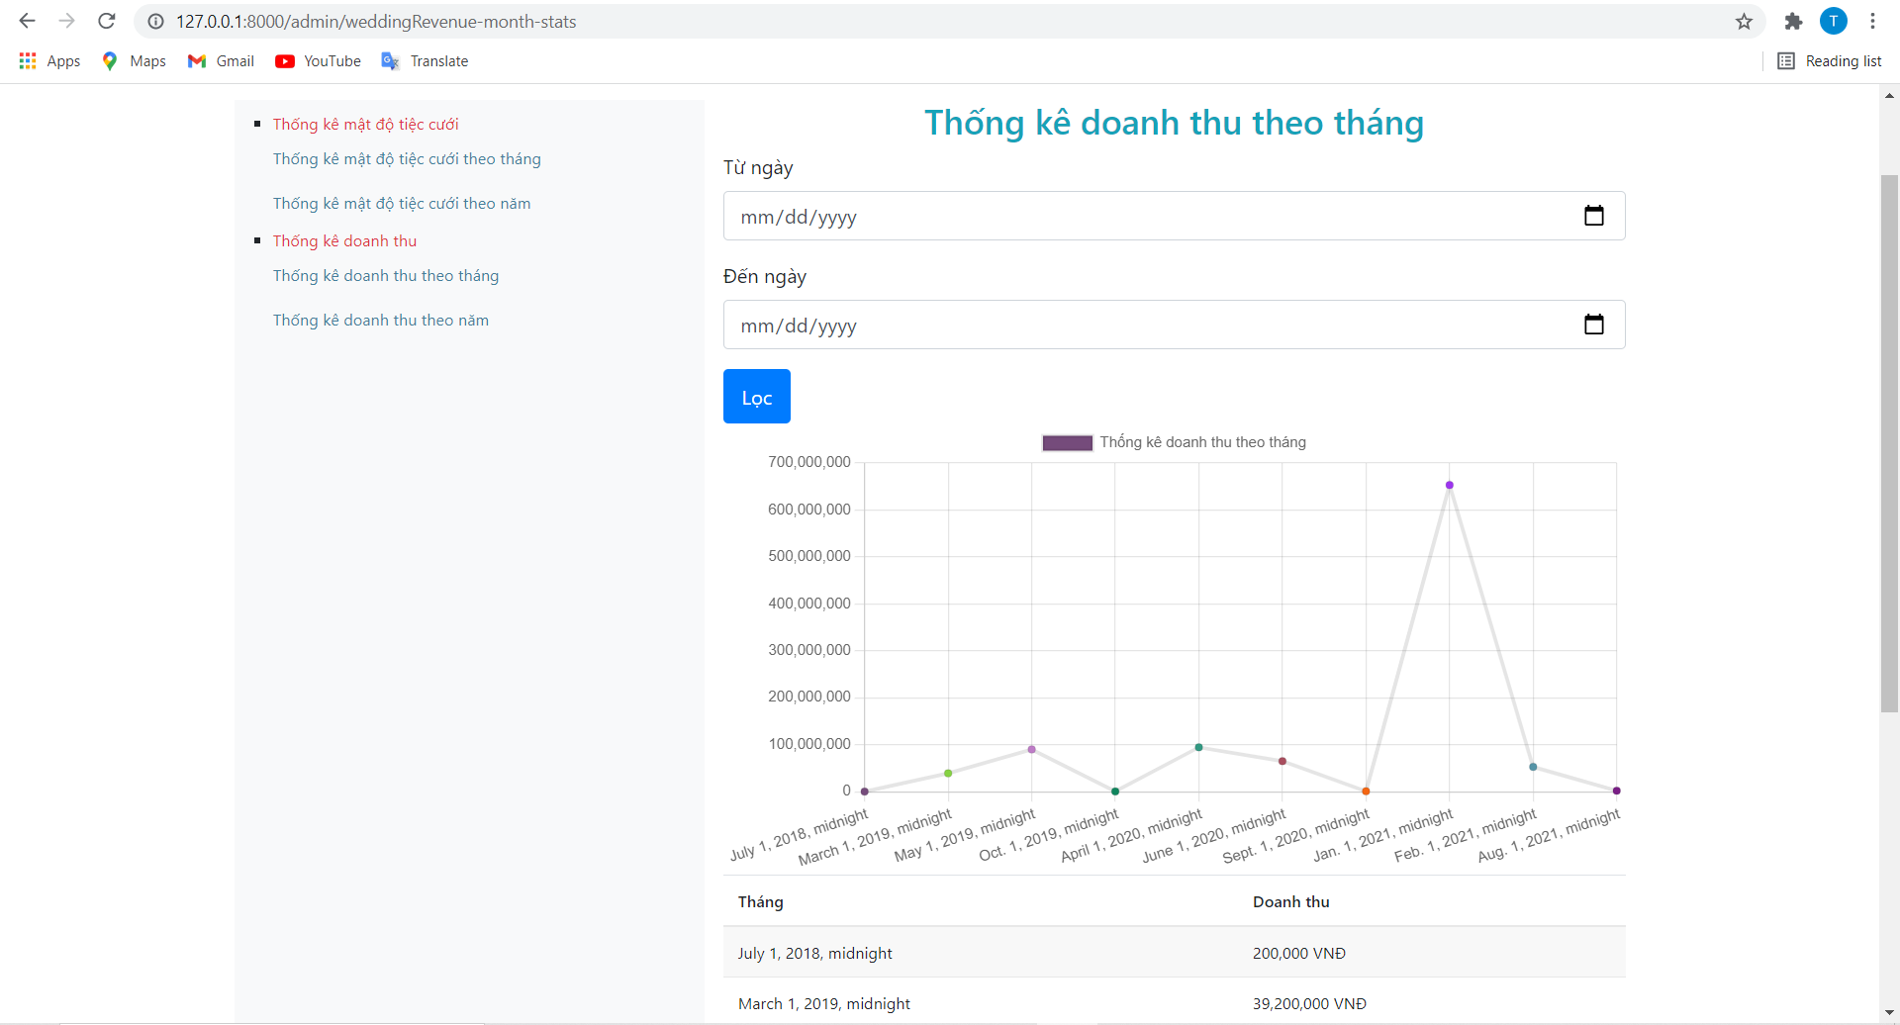

*Hình 4.23: Thống kê doanh thu theo tháng bằng line chart.*

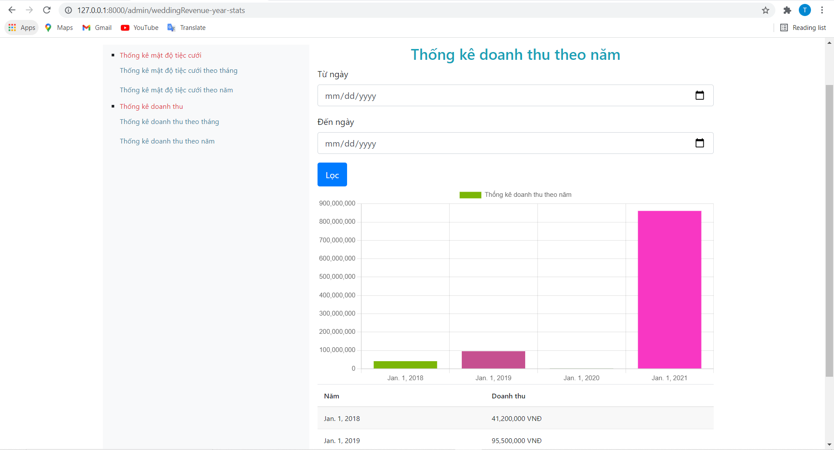

*Hình 4.24: Thống kê doanh thu theo năm bằng bar chart.*

**2.2. Giao diện trang người dùng**

a. Trang đăng kí người dùng

Người dùng sẽ nhập tên, email, username, password và chọn ảnh để tiến hành đăng kí.

Nhập không đúng yêu cầu hệ thống sẽ bắt nhập lại.

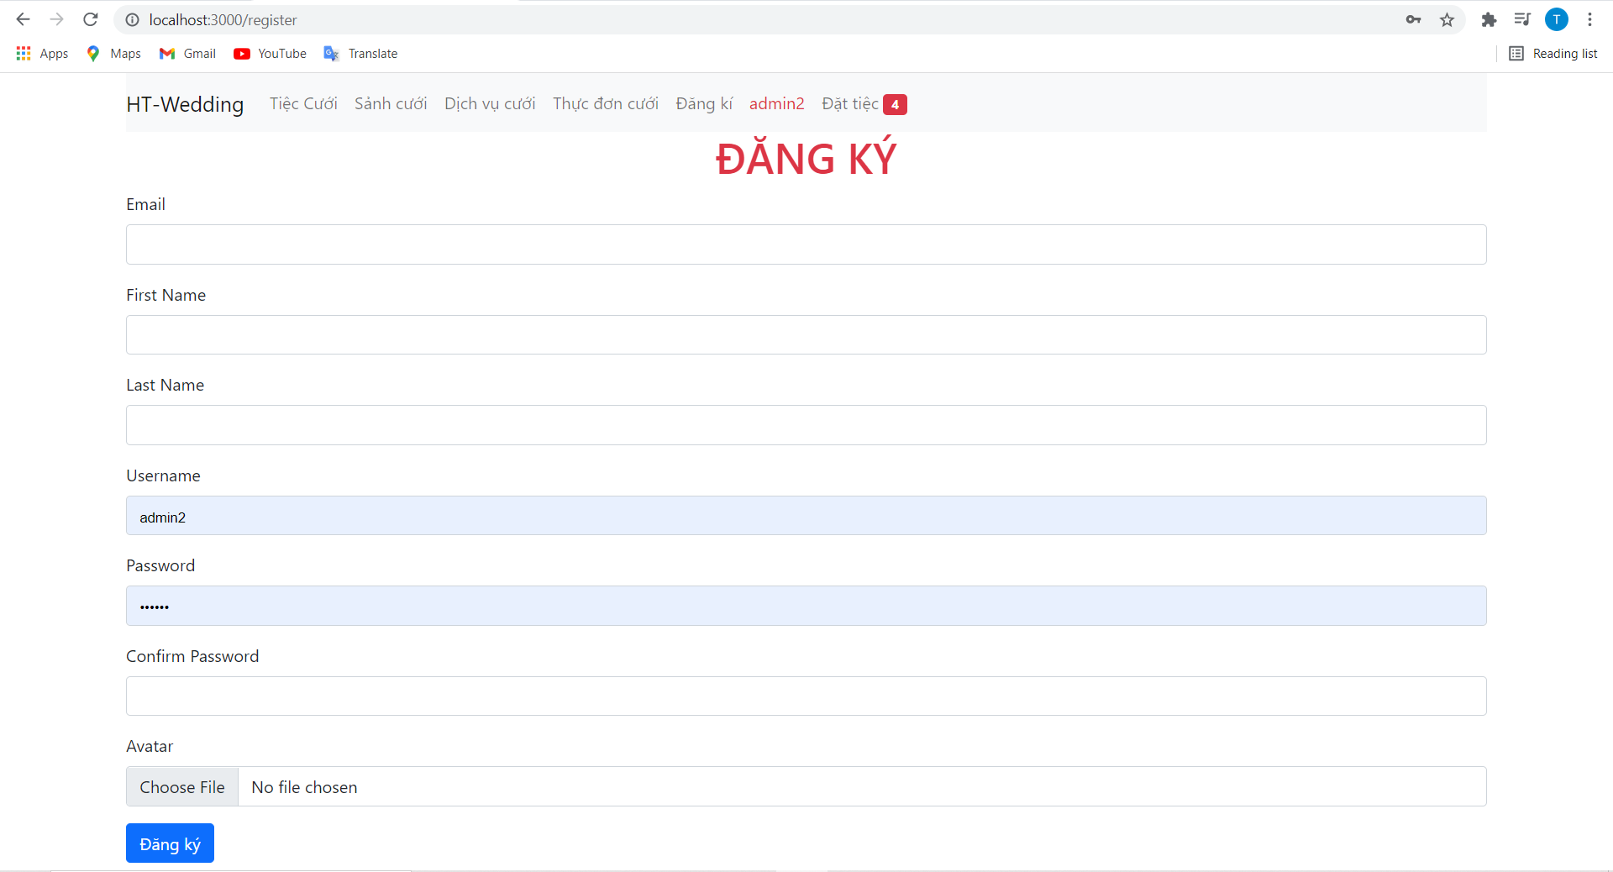

*Hình 4.25: Trang đăng kí người dùng.*

b. Trang đăng nhập người dùng:

Đăng nhập thành công sẽ chuyển đến trang Tiệc Cưới

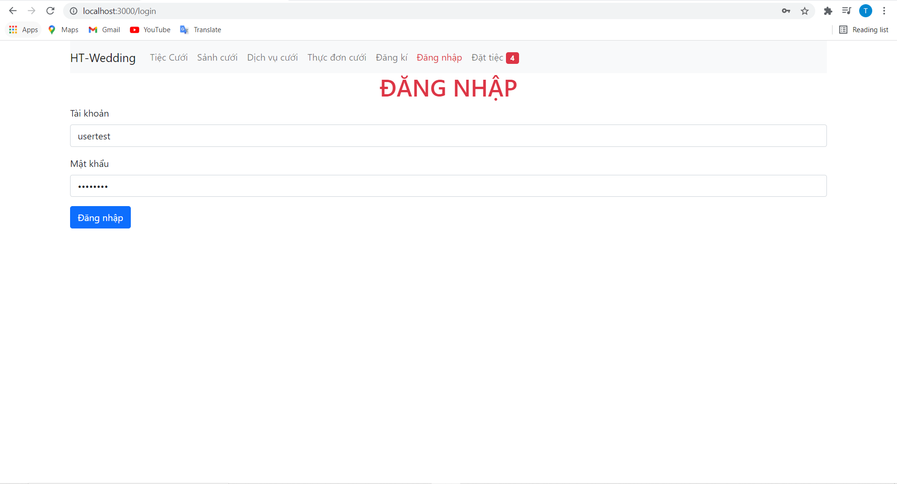

*Hình 4.26: Trang đăng nhập.*

c. Trang cập nhật thông tin tài khoản

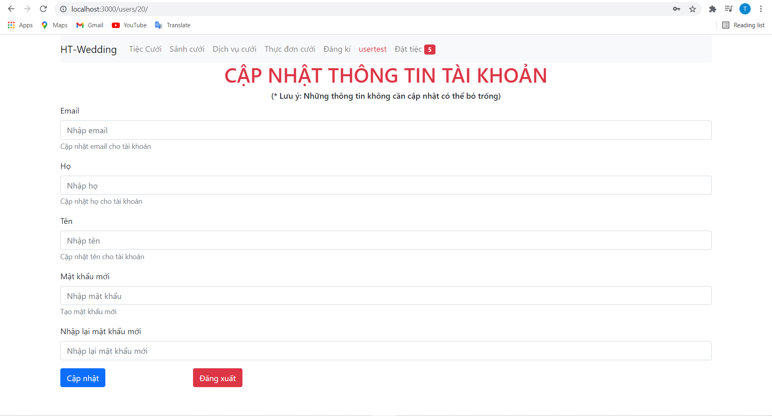

*Hình 4.27: Trang cập nhật thông tin tài khoản.*

d. Trang tiệc cưới:

Khách hàng đặt tiệc thành công sẽ hiện thông tin tiệc cưới ở trang tiệc cưới, trang này bao gồm bộ tìm kiếm theo ngày nằm trong khoảng từ ngày – đến ngày, ngày tăng nếu chỉ nhập ô từ ngày hoặc ngày giảm nếu chỉ nhập ô đến ngày, ngoài ra còn có bộ lọc tìm theo giá của tiệc cưới, mỗi trang hiện tối đa 6 tiệc cưới.

Trang chi tiết tiệc cưới khách hàng sẽ thực hiện bấm xem các dịch vụ đã sử dụng cho tiệc cưới này, đánh giá hoặc để lại phản hồi về tiệc cưới, nhân viên phục vụ.

Nếu chưa đăng nhập hoặc thực hiện đánh giá, phản hồi không hợp lý hệ thống sẽ báo lỗi hoặc yêu cầu đăng nhập để thực hiện đánh giá.

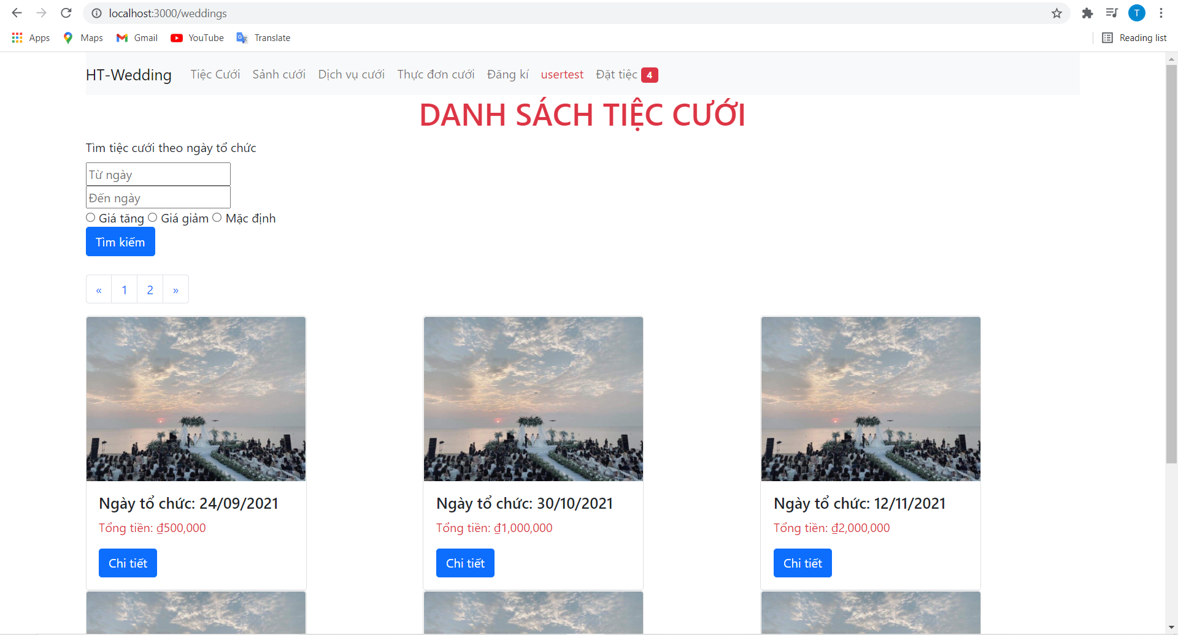

*Hình 4.28: Trang danh sách tiệc cưới.*

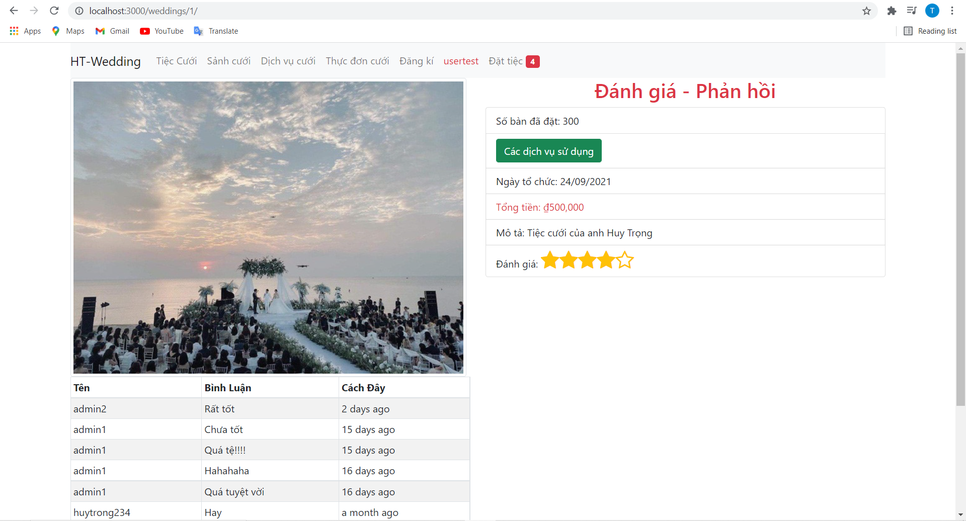

*Hình 4.29: Trang chi tiết tiệc cưới.*

e. Trang sảnh cưới

Trang sảnh cưới để người dùng xem danh sách các sảnh cưới, mỗi trang hiện tối đa 6 sảnh cưới, có bộ lọc để lọc theo yêu cầu của khách hàng.

Trang chi tiết sảnh cưới hiển thị thông tin chi tiết sảnh cưới đồng thời có nút thuê để khách hàng thuê sảnh cưới, nếu chưa đăng nhập mà bấm nút thuê sảnh hệ thống sẽ yêu cầu đăng nhập.

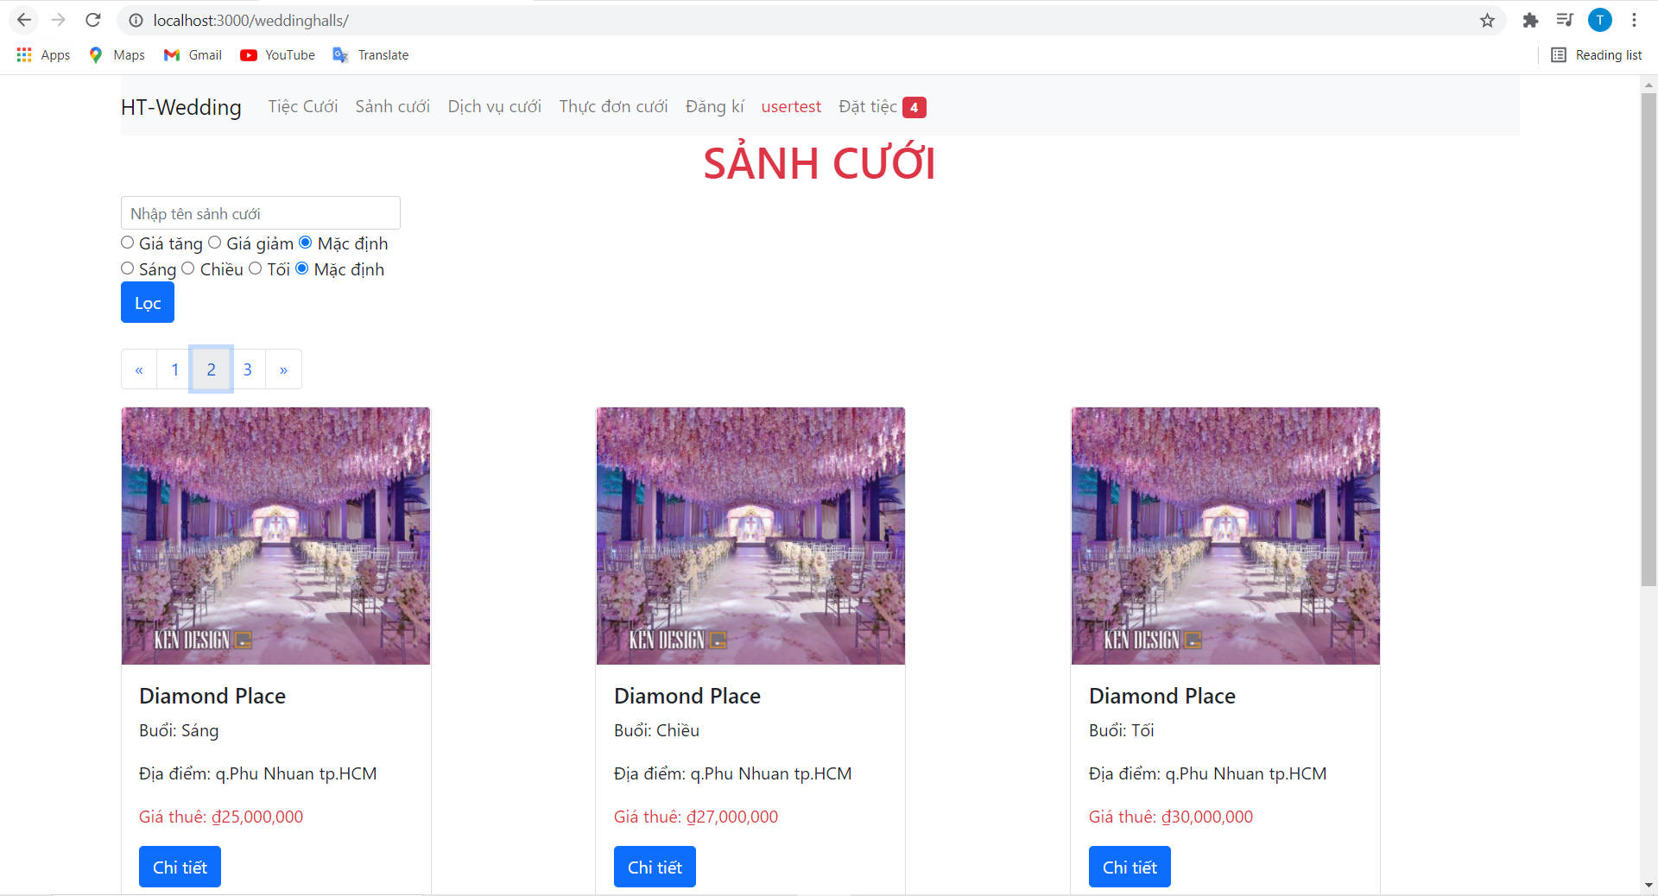

*Hình 4.30: Trang danh sách sảnh cưới.*

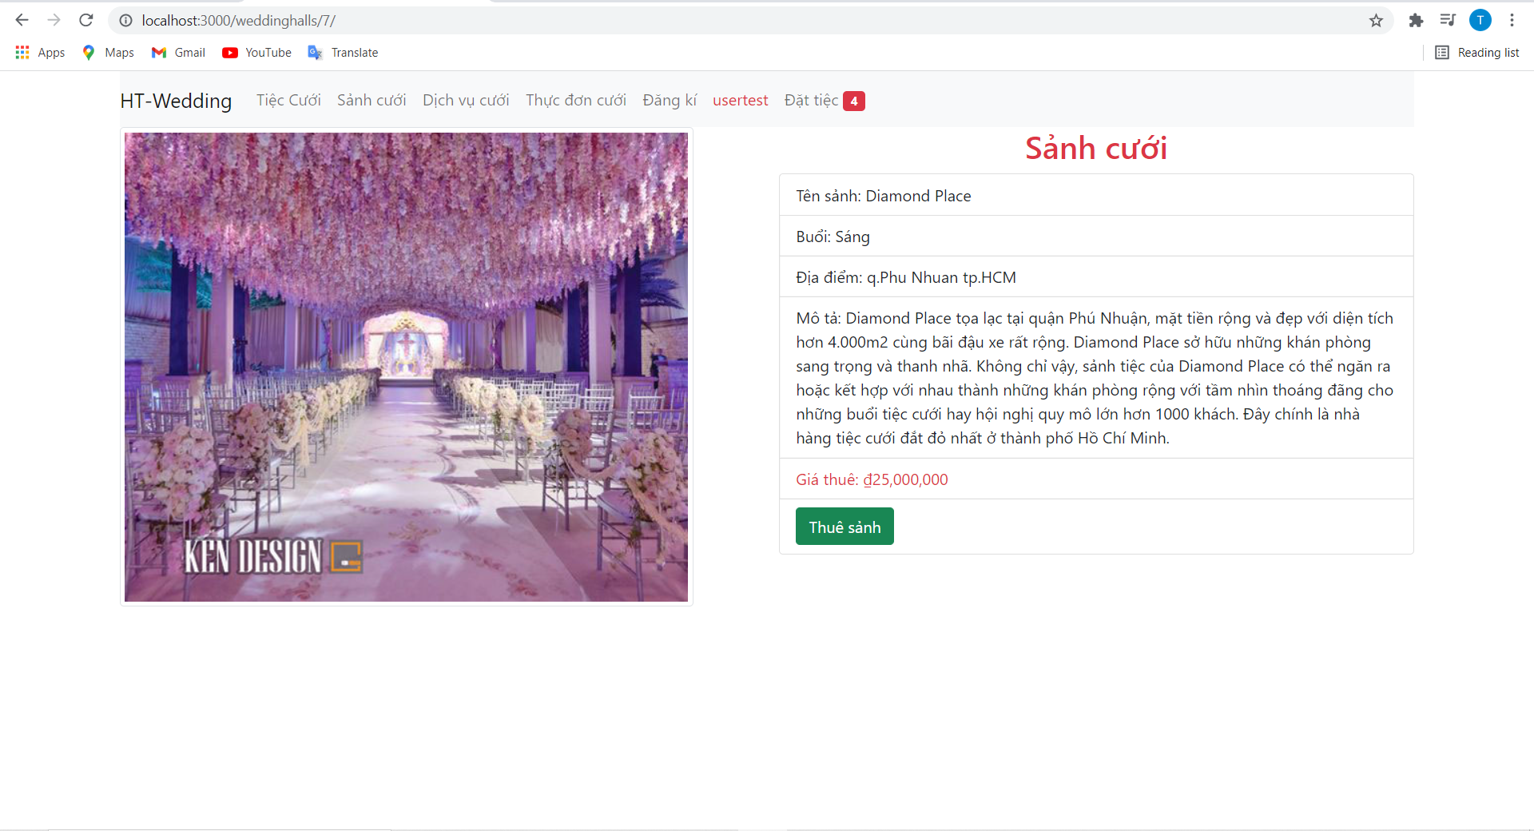

*Hình 4.31: Trang chi tiết sảnh cưới.*

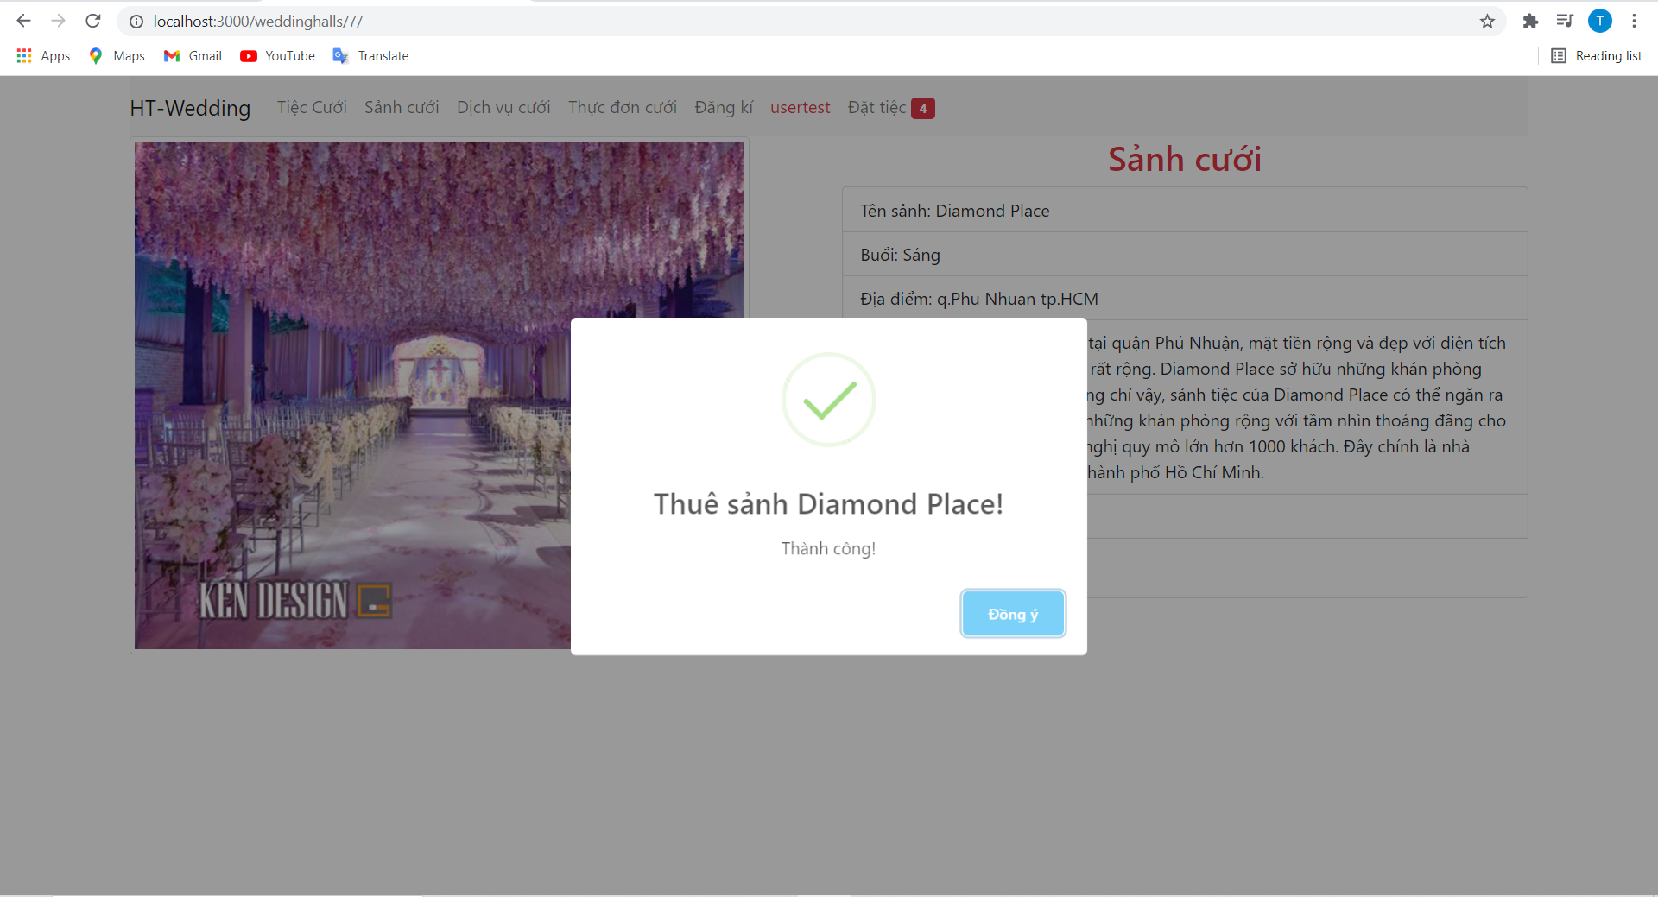

*Hình 4.32: Thuê sảnh thành công.*

f. Trang dịch vụ cưới

Trang dịch vụ cưới để người dùng xem danh sách các dịch vụ cưới, mỗi trang hiện tối đa 6 dịch vụ cưới, có bộ lọc để lọc theo yêu cầu của khách hàng.

Trang chi tiết dịch vụ cưới hiển thị thông tin chi tiết dịch vụ cưới đồng thời có nút thuê để khách hàng thuê dịch vụ cưới, nếu chưa đăng nhập mà bấm nút thuê dịch vụ hệ thống sẽ yêu cầu đăng nhập.

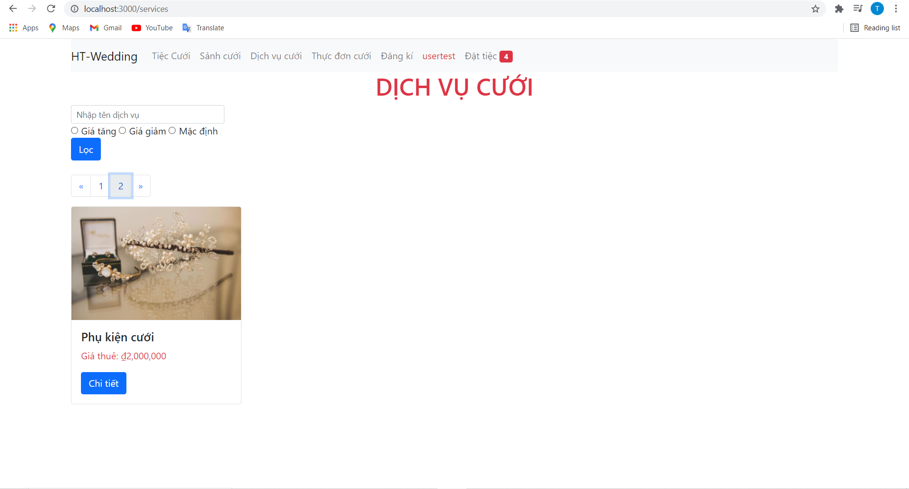

*Hình 4.33: Trang danh sách dịch vụ cưới.*

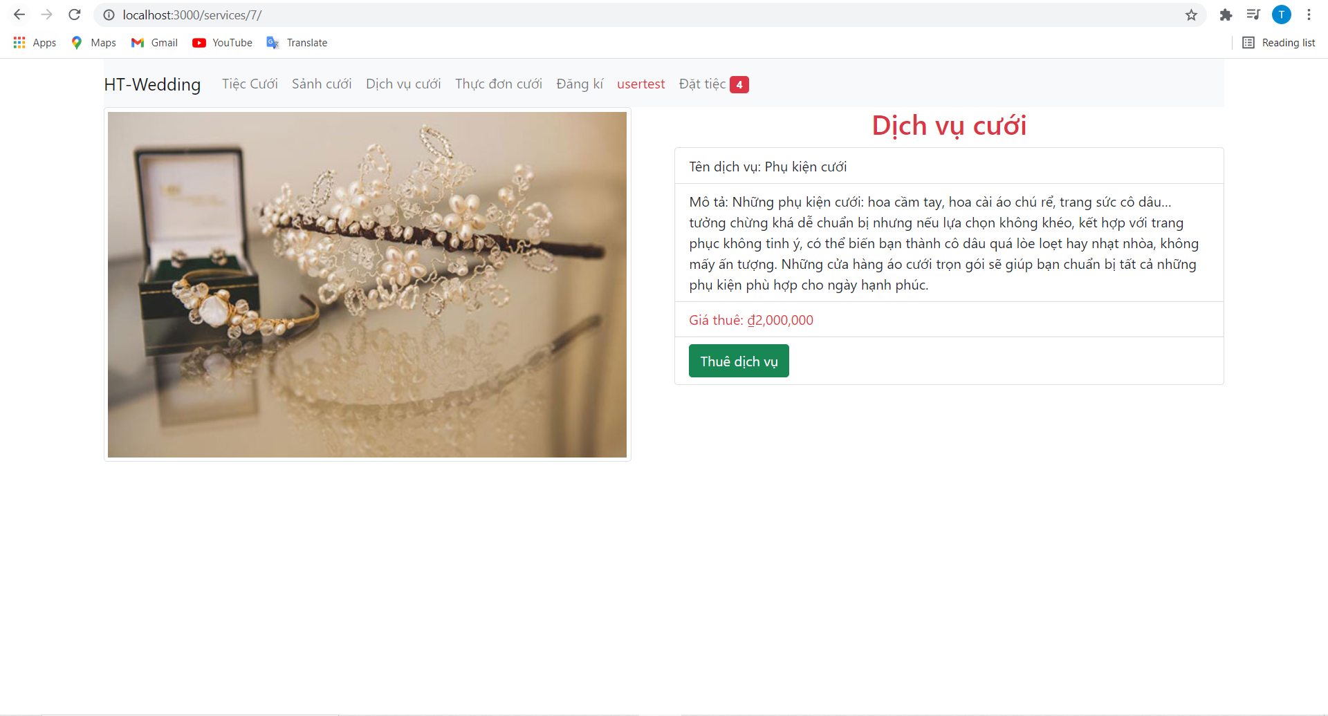

*Hình 4.34: Trang chi tiết dịch vụ cưới.*

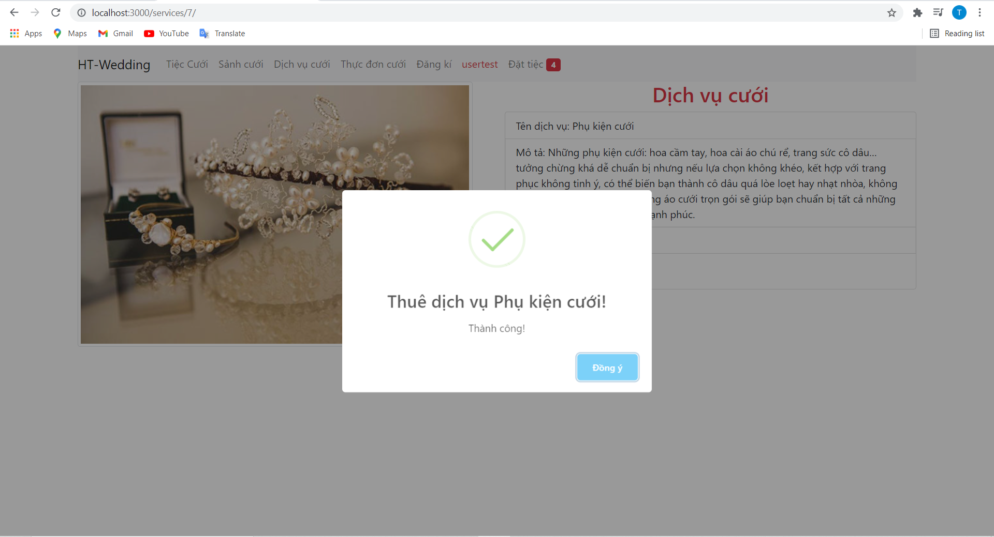

*Hình 4.35: Thuê dịch vụ thành công.*

g. Trang thực đơn cưới

Trang thực đơn cưới để người dùng xem danh sách các thực đơn cưới, mỗi trang hiện tối đa 6 thực đơn cưới, có bộ lọc để lọc theo yêu cầu của khách hàng.

Trang chi tiết thực đơn cưới hiển thị các món ăn trong thực đơn cưới đồng thời có nút đặt để khách hàng đặt thực đơn cưới, nếu chưa đăng nhập mà bấm nút đặt thực đơn hệ thống sẽ yêu cầu đăng nhập.

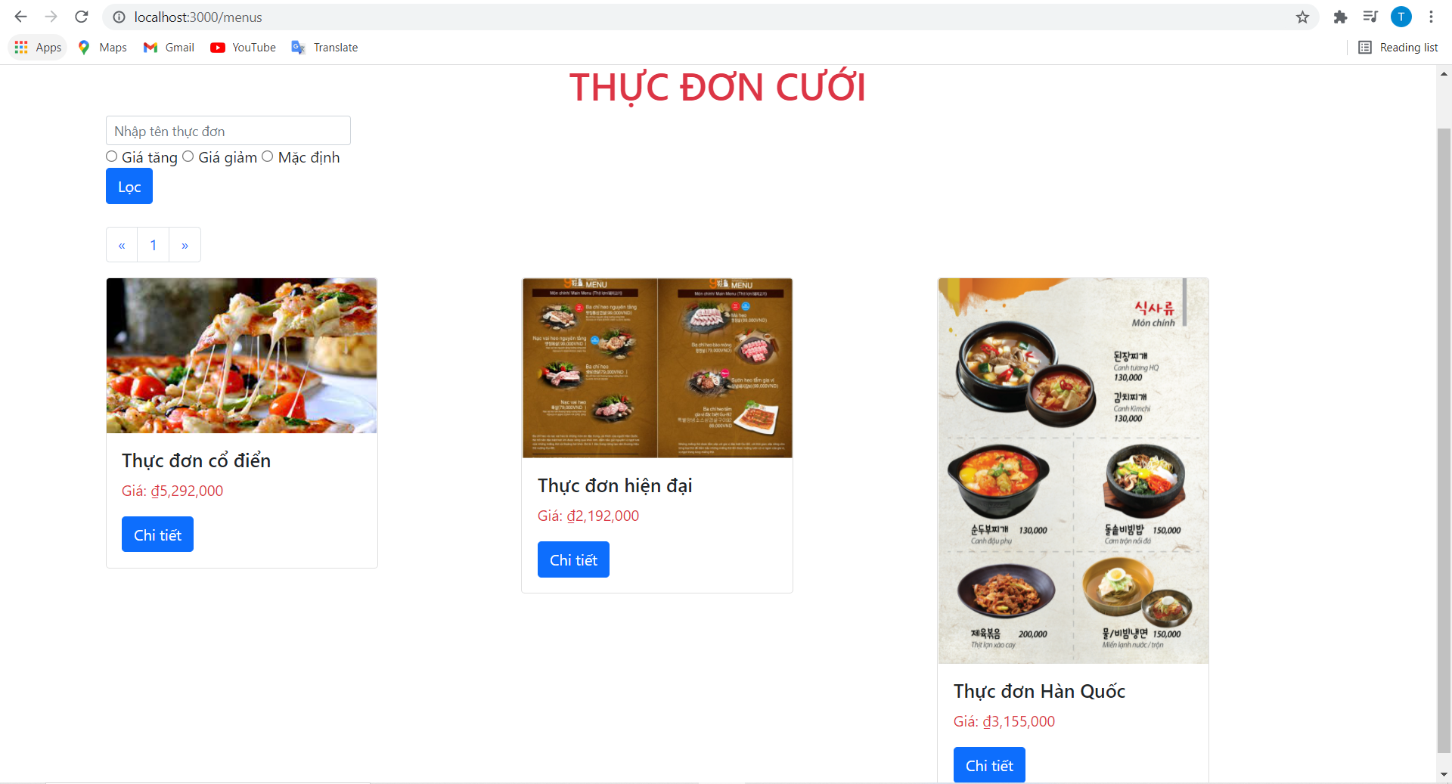

*Hình 4.36: Trang thực đơn cưới.*

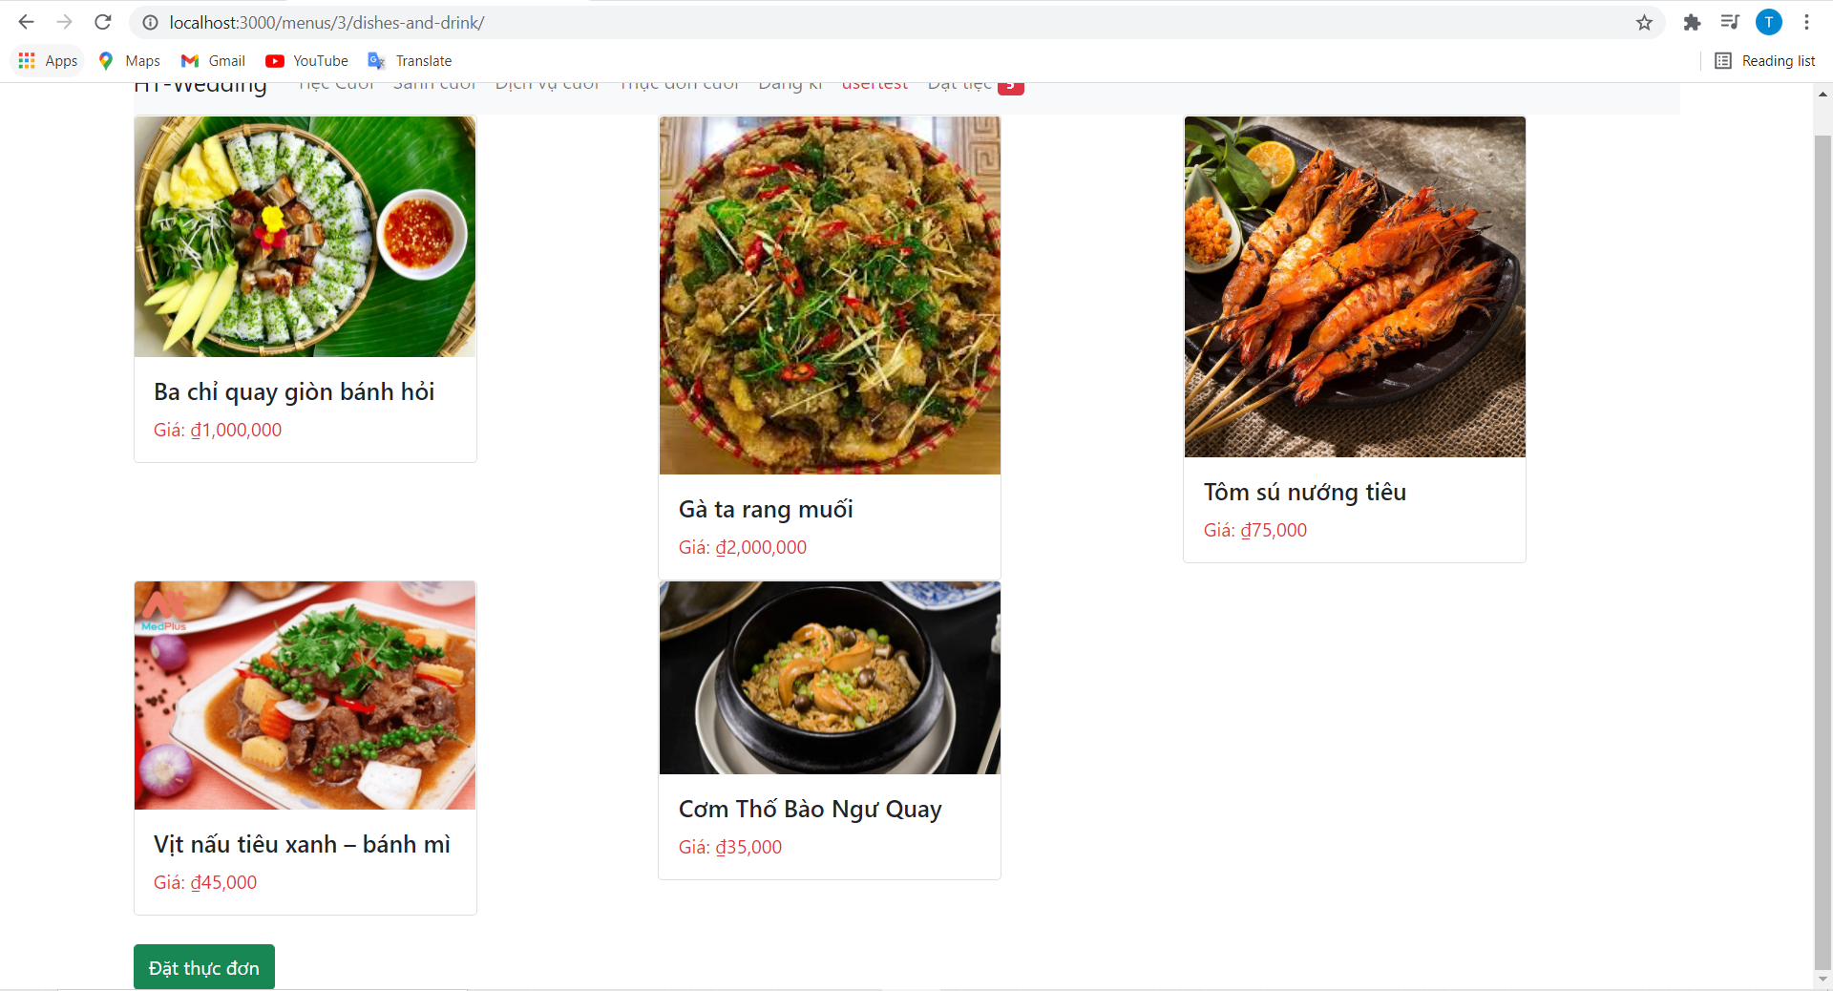

*Hình 4.37: Trang chi tiết thực đơn cưới.*

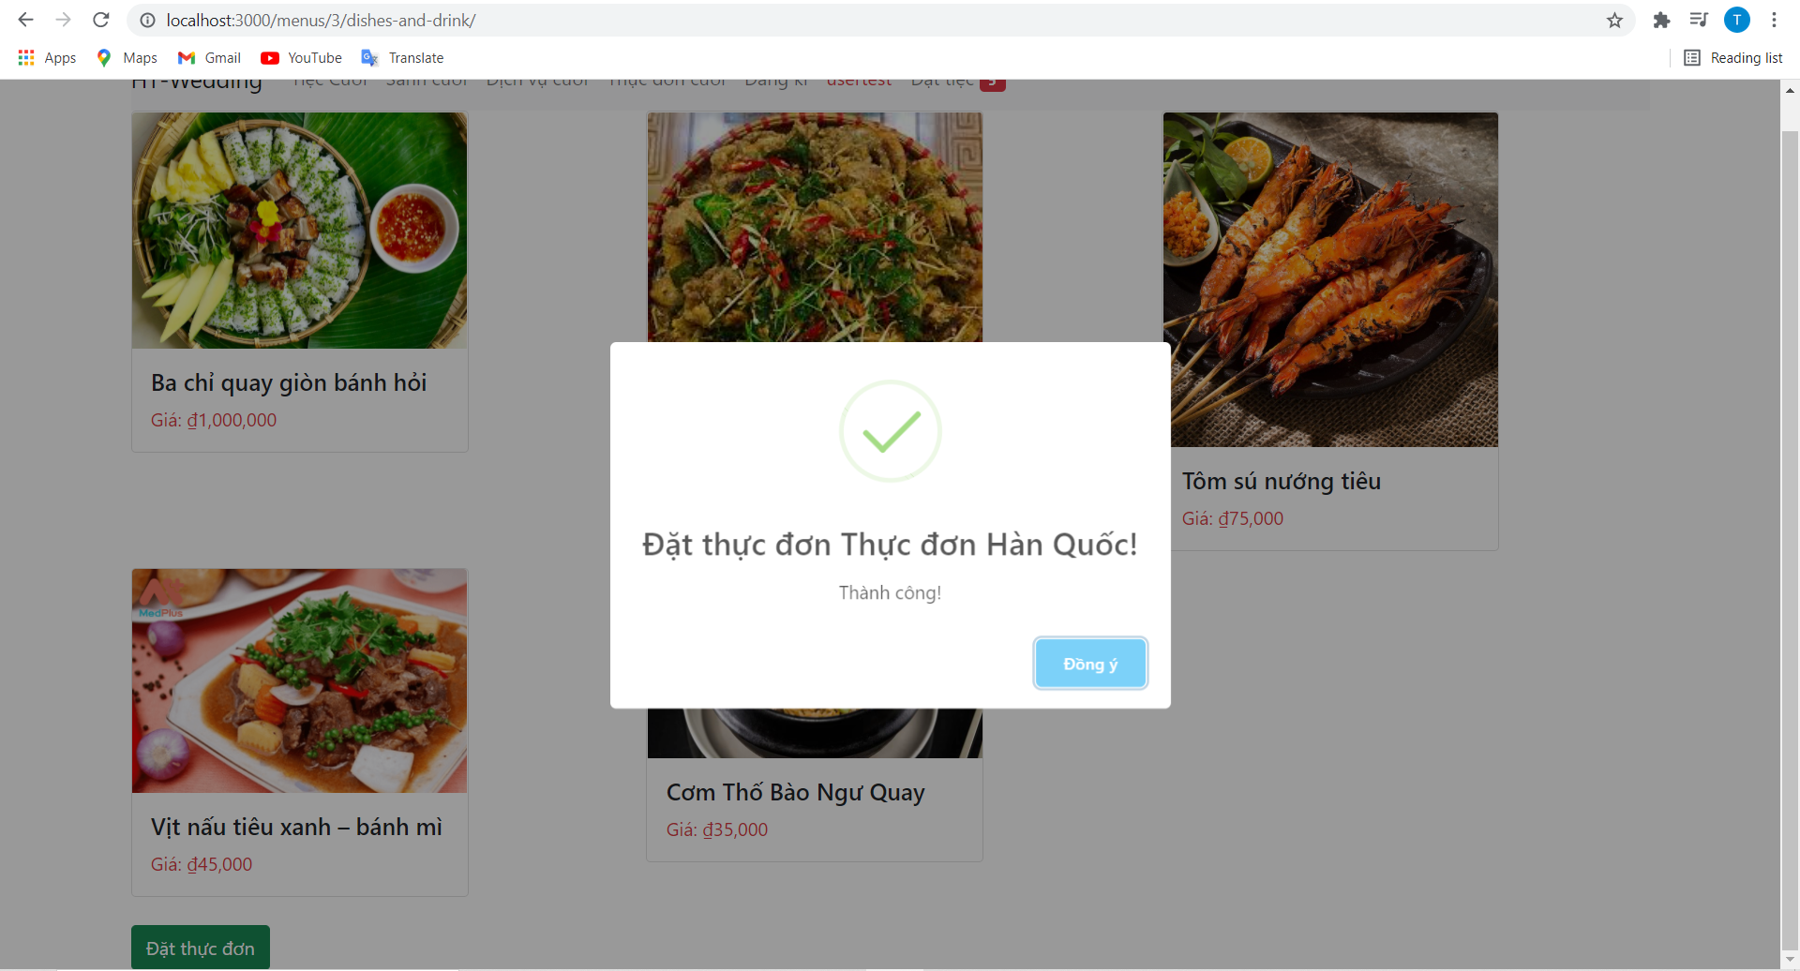

*Hình 4.38: Đặt thực đơn thành công.*

h. Trang thanh toán đặt tiệc

Trang thanh toán hiển thị các dịch vụ mà khách hàng đặt cho tiệc cưới, các ô nhập số bàn đặt, ngày tổ chức, mô tả cho tiệc cưới, nút thanh toán để tiến hành thanh toán, các dịch vụ có nút hủy vả nút chi tiết để xem chi tiết dịch vụ đó, mỗi khách hàng chỉ được đặt tối đa 1 sảnh cưới và 1 thực đơn cho tất cả các bàn trong tiệc cưới, tối đa 10 dịch vụ cho tiệc cưới. Nút thanh toán để tiến hành thanh toán. Sau khi thanh toán thành công sẽ báo thành công, nếu nhập lỗi hoặc thanh toán thất bại hệ thống sẽ thông báo thất bại.

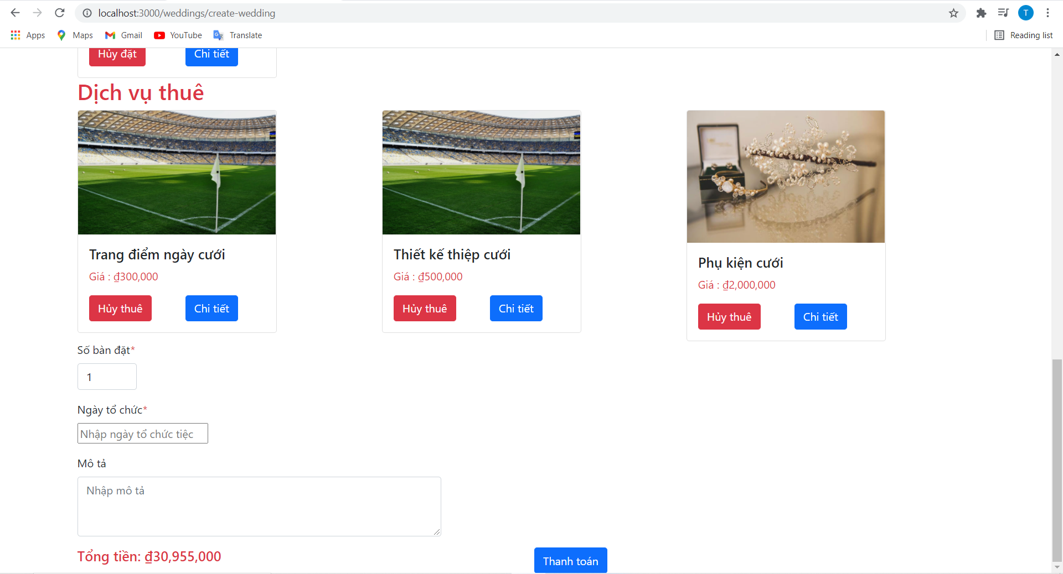

*Hình 4.39: Trang thanh toán đặt tiệc.*

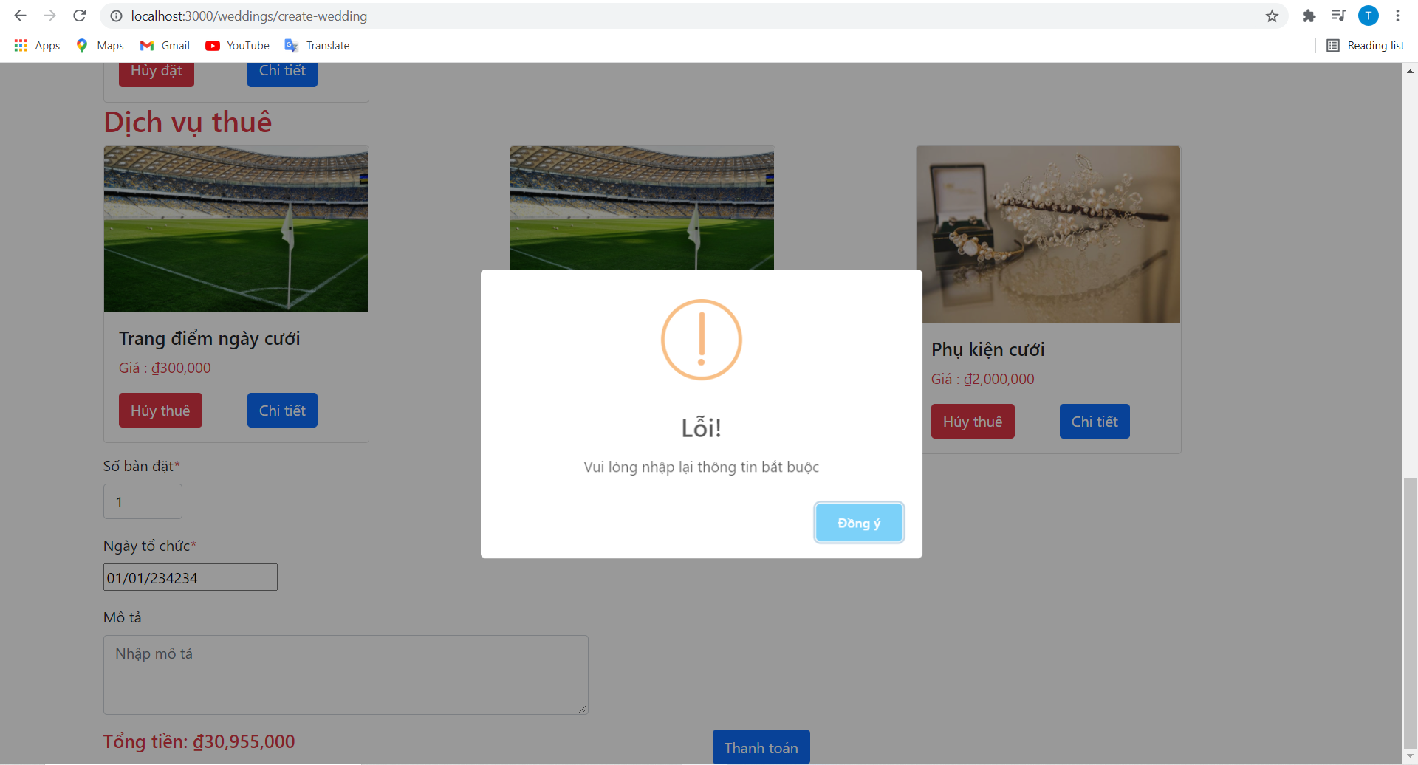

*Hình 4.40: Thanh toán thất bại.*

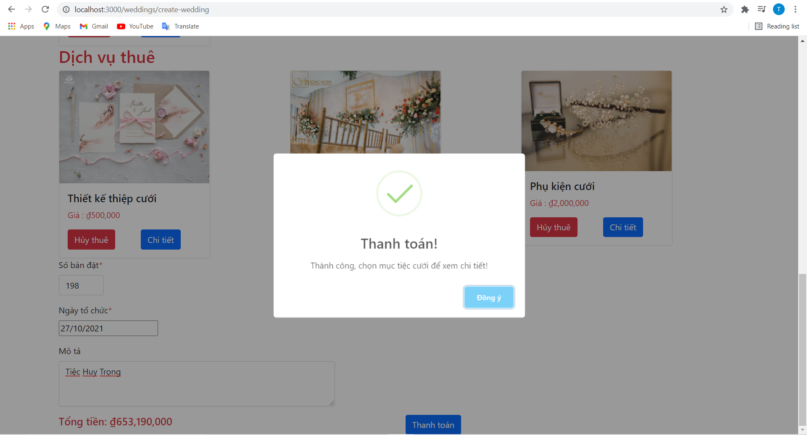

*Hình 4.41: Thanh toán thành công.*